**Оглавление**

1 Литературный обзор 3

2 Анализ исходных данных и основных технических требований к разрабатываемому устройству. 6

3 Выбор и обоснование элементной базы, унифицированных узлов, установочных изделий и материалов конструкции. 8

3.1 Разбиение системы на функциональные модули 8

3.2 Выбор соотношения между аппаратными и программными средствами. 11

3.3 Выбор элементной базы 12

3.3.1 Выбор микроконтроллера 12

3.3.2 Выбор пьезодинамика 14

3.3.3 Выбор LCD-дисплея 14

3.3.4 Выбор сервопривода 15

3.3.5 Выбор матричной клавиатуры 16

3.3.6 Выбор датчика приближения 17

3.3.7 Выбор сканера отпечатка пальца 17

4 Выбор и обоснование компоновочной схемы и метода конструирования. 19

5 Выбор и обоснование способов и средств обеспечения теплового режима, герметизации, виброзащиты и электромагнитной совместимости. 21

6 Расчёт конструктивно-технологических параметров разрабатываемого устройства. 26

6.1 Компоновочный расчёт печатной платы. 28

6.2 Компоновочный расчёт устройства. 28

6.3 Расчёт конструктивно-технологических параметров печатной платы. Выбор и обоснование. 29

6.4 Оценка теплового режима и выбор способа охлаждения. 33

6.5 Расчёт механической прочности и системы виброударной защиты. 36

6.7 Обеспечение электромагнитной совместимости. 39

6.8 Оценка надёжности устройства. 42

6.9 Обеспечение требований эргономики и инженерной психологии. 44

7 Проектирование программного обеспечения 46

7.1 Разработка схемы алгоритма работы системы и программы 46

7.2 Описание работы системы и программы 46

8 Моделирование работы системы 49

8.1 Выбор среды разработки 49

8.2 Описание работы процесса 49

9 Технико-экономическое обоснование эффективности разработки и использования кодового замка со сканером отпечатка пальца 54

9.1 Характеристика нового изделия 54

9.2 Расчет стоимостной оценки результата 54

9.2.1 Расчет стоимости и отпускной цены нового изделия 54

9.2.2 Расчет чистой прибыли 59

9.3 Расчет инвестиций в производство нового изделия 60

9.4 Расчет показателей экономической эффективности проекта 62

ЗАКЛЮЧЕНИЕ 66

СПИСОК ИСПОЛЬЗОВАННЫХ ИСТОЧНИКОВ 67

Приложение А 68

Приложение Б 69

Приложение В 70

Приложение Г 71

# 1 Литературный обзор

В данном дипломном проекте требуется разработать систему управления кодовым замком на микроконтроллере со сканером отпечатка пальца.

Электронный замок — электронное устройство, предназначенное для того, чтобы предотвратить доступ в помещение посторонних лиц, или наоборот, ограничить выход из помещения. Решение о доступе лиц в помещение принимается на основе сигналов от различных датчиков: считывателей магнитных карт, штрих-кодов, датчиков контактной памяти, биометрических датчиков, наборной клавиатуры, комбинаторных флуоресцентных молекулярных датчиков, дистанционного управления и т. д. Часто является частью сложной электронной системы контроля доступа, иногда неотделим от неё. В качестве исполнительных механизмов используются электромеханические и электромагнитные запорные устройства [1].

Надежность и простота использования системы, компактные габариты и низкое энергопотребление определяют эффективность системы.

У данных устройств, к сожалению, есть и свои минусы:

1. Код можно забыть. Код обычно забывается после того, как он длительное время не использовался. Тем не менее, его можно записать, но тогда увеличивается вероятность, что код узнает посторонний;
2. Код могут подсмотреть при вводе. Поэтому при вводе кода необходимо сохранять скрытность.
3. Часто в качестве кодов используются даты (рождения), адреса, общеизвестные числа (3.141592653, 2,718281828), что упрощает подбор кода.
4. Если код долгое время не меняется, то часто используемые кнопки замка начинают изнашиваться и таким образом показывают код.

Для нивелирования данных недостатков, как разработчик, предоставляю следующие решения:

1. При первом включении пользователь сам инициализирует пароль
2. Для повышения защиты в устройстве будет использован сканер отпечатка пальца как замена вводу пароля с помощью клавиатуры.
3. У пользователя будет возможность менять пароль, используя привилегию «Супер-пользователя». Период смены пароля определяется самим клиентом.

Сейчас развивается сфера распознавания и анализа биометрических данных человека, поэтому было принято решение использовать сканер отпечатка пальца.

В основе многих биометрических систем лежит сканер отпечатков пальцев.

При всем многообразии биометрических систем их возможно упрощённо разделить на три типа:

1. преобразование отпечатка в цифровой код при помощи оптического сенсора;
2. преобразование отпечатка посредством линейного теплового датчика;
3. преобразование отпечатка с помощью ёмкостного датчика.

Для конечного пользователя разница состоит лишь в том, какие манипуляции необходимо производить со сканером: прикладывать палец (оптический и ёмкостной) или проводить им по сенсору (тепловой).

У обеих систем имеются как преимущества, так и недостатки:

Прозрачное окно оптического сенсора сканирования необходимо содержать в чистоте. Многократное прикладывание пальцев к нему загрязняет стеклянное покрытие.

Оптический сенсор обеспечивает сканирование чёткой картинки, которая впоследствии будет сравниваться.

Линейный тепловой сенсор не оставляет возможности воспользоваться имитацией пальца (например, пальцем или фрагментом кожного покрова, отделённым от трупа; трёхмерной силиконовой имитацией на кончике носа или на гениталиях; латексной псевдотрёхмерной имитацией; трёхмерной травленой имитацией и другими жульническими приёмами, либо уже существующими, либо пока не изобретёнными злоумышленниками, но уже предусмотренными производителем)

Линейный тепловой сканер, по утверждению его разработчика и производителя, очищается с каждым проведением пальца.

В ёмкостном датчике используется разница в электрической ёмкости между гребнем и канавкой (система более экономична, но с меньшей точностью распознавания).

Надёжность сканирования зависит не только от сенсора. Дальнейшая обработка полученных данных — ключ к успешному распознаванию отпечатка.

В сканере отпечатков пальцев с оптическим чувствительным элементом, по сути монохромной матрицей, изображение поступает в виде фотографии.

В простейших сканерах изображение просто сравнивается с эталоном. Часто дальнейшая обработка базируется на работе с несколькими шаблонами.

Цифровой код, полученный от сканера, в системе с линейным тепловым датчиком — это всегда разный шаблон. Скан отпечатка пальца всегда разный, качество распознавания зависит от угла, под которым проводился палец, от влажности пальца или поверхности сканера. Данные, поставляемые таким сканером — фактически набор точек. Не важно, как лег палец на поверхность сканера, эти точки всегда будут иметь одинаковый изгиб линий.

Необходимо заметить, что при распознавании отпечатков любым типом сенсоров и алгоритмов неизбежны ошибки. Ошибки обычно разделяют на 2 типа — нераспознавание правильного отпечатка и распознавание неправильного отпечатка как правильного.

Производители сканеров начали производить компактные сканеры, подключаемые к порту USB. Сканеры вмонтированы в ноутбуки бизнес-класса, в отдельные модели клавиатур, компьютерных мышей и смартфонов.

Сканеры, совместно с соответствующим программным обеспечением, широко применяются в больших корпорациях в дополнение к паролям.

Сканерами отпечатков пальцев в Британии планируется заменить билеты пассажиров, чтобы решить проблему загруженности железнодорожных станций, сэкономить время на покупку билетов и увеличить пропускную способность турникетов. С помощью отпечатка пальца сумма за проезд будет автоматически сниматься со счетов пассажиров.

В лондонском музыкальном баре ‘Proud’ тестируется новая технология FingoPay. Данная система биометрических платежей изобретена компанией Sthaler Limited. Устройство сканирует на пальце вены, расположение которых уникально у каждого человека. Эта идея уже завоевала себе поклонников среди клиентов заведения. Главный исполнительный директор компании заявил, что вскоре на подобный шаг решатся кинотеатры, супермаркеты и музыкальные фестивали.

Таким образом, интеграция сканеров отпечатков пальцев и прочих биометрических сканеров имеет плюсы, одними из которых является упрощение повседневных действий и повышение защиты в местах, где это необходимо.

# 2 Анализ исходных данных и основных технических требований к разрабатываемому устройству.

Для открытия и закрытия двери требуется, чтобы система имела способность подавать высокое(открытие) и низкое(закрытие) напряжение на исполнительное устройство электромагнитного замка или на серво привод.

Согласно требованиям, устройство должно обеспечивать подсветку при приближении к двери. Это может быть реализовано с помощью датчика приближения или движения. Когда сотрудник подходит на заранее определенное расстояние к замку, загорается подсветка клавиатуры. После ввода верного пароля пользователь должен быть извещен о том, что замок открыт, то есть необходима индикация при открытии замка с помощью дисплея и звукового сопровождения.

Следующим требованием является оперативная смена секретной кодовой комбинации. Для этого после 3 неудачных попыток ввода срабатывает защита и требуется сменить кодовую комбинацию. Для этого надо ввести заранее закрепленную последовательность, затем старый пароль. После успешного ввода следует ввести новый код.

Функциональная спецификация определяет, какие функции должны выполняться системой и как выглядит интерфейс между системой и окружением. Таким образом, функциональная спецификация включает в себя два основных компонента:

1. Список функций, выполняемых системой;
2. Описание интерфейса между системой и пользователем.

Для составления корректной функциональной спецификации составлен список вопросов:

* Что является триггерным моментом для включения подсветки клавиатуры?
* Каким образом сконфигурирован ввод и вывод информации?
* Каким образом происходит оповещение пользователя об открытии двери?
* Какой алгоритм для сброса и ввода введенной пользователем информации?
* Каким образом система будет способна открыть замок?

После анализа данных составлен список аспектов, требуемых для рассмотрения:

* Будет установлен датчик приближения для определения расстояния до пользователя. При приближении до кодового замка на расстояние вытянутой руки подсветка загорается.
* Для ввода информации будет предусмотрена матричная клавиатура, а для вывода информации – LCD-дисплей.
* Оповещение пользователя об открытии двери будет многопоточный: вывод фразы на дисплей и звуковое оповещение.
* Для открытия двери отводится 3 попытки. В случае 3 неправильных попыток требуется ввести закрепленную последовательность с подтверждением старого пароля.
* Для открытия двери системой контроля кодовым замком было принято решение использовать сервопривод.

# 3 Выбор и обоснование элементной базы, унифицированных узлов, установочных изделий и материалов конструкции.

## 3.1 Разбиение системы на функциональные модули

На основе функциональной спецификации определим набор модулей реализации функций в системе. Следующим шагом будет разбиение модулей на аппаратные и программные.

В результате получим модульную структуру аппаратных средств устройства.

Основу аппаратных средств системы составляет управляющая микро-ЭВМ, которая включает в себя:

* Процессорный модуль, предназначенный для обработки информации;
* Модель генератора тактовых импульсов, предназначенный для синхронизации работы системы;
* Модуль памяти, предназначенный для хранения информации;
* Модуль интерфейса ввода и модуль интерфейса вывода, содержащие интерфейсные компоненты, необходимые для связи процессорного модуля с другими модулями системы
* Модуль таймера;
* Модуль преобразования входного сигнала;
* Модуль преобразования входного сигнала, которые содержат компоненты, необходимые для обмена входными и выходными сигналами с внешним окружением.

На рисунке 3.1.1 представлена структура аппаратных средств системы управления кодовым замком.

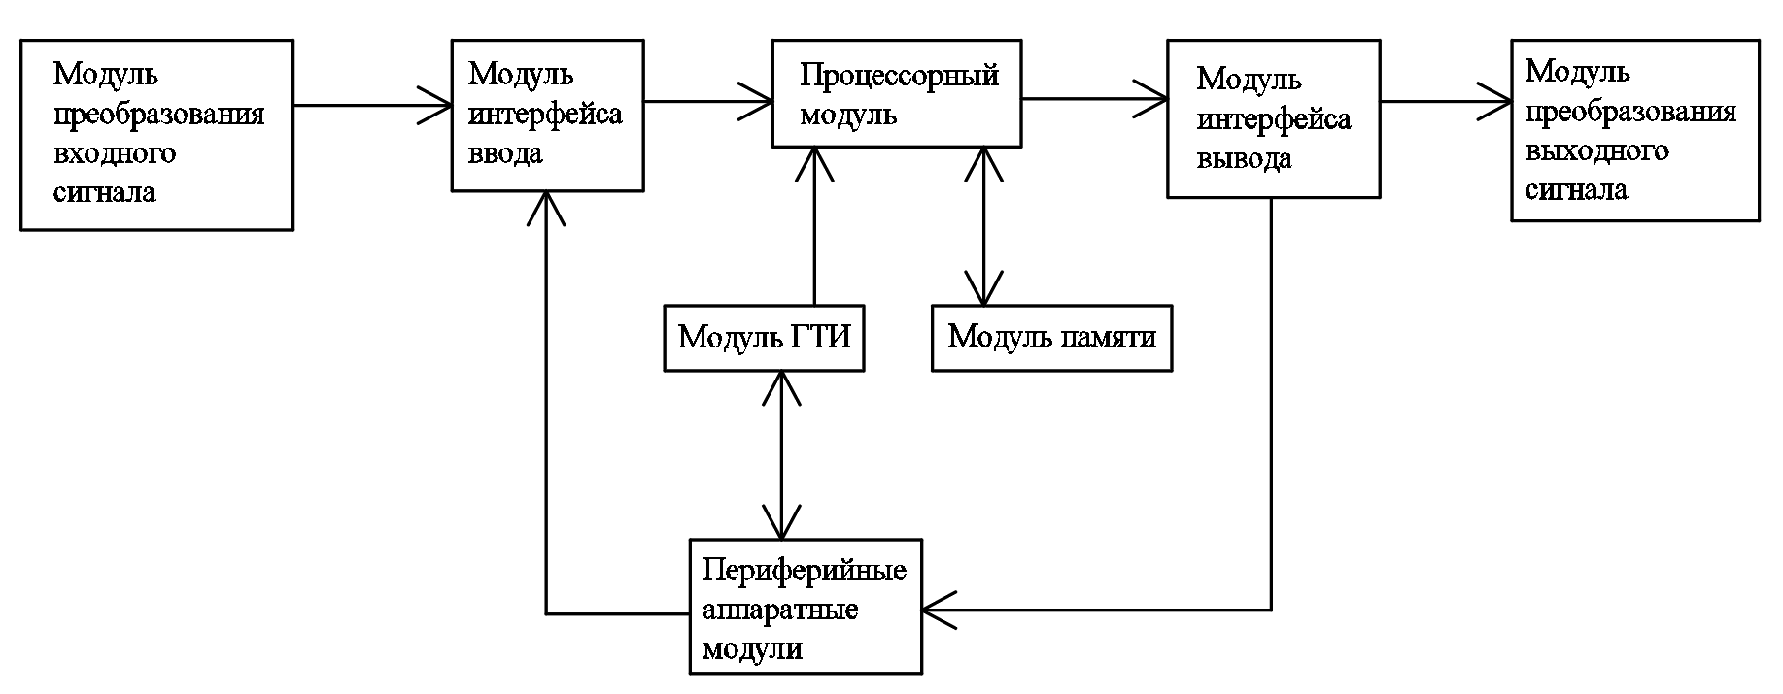

Рисунок 3.1.1 – Модульная структура аппаратных средств микропроцессорной системы

Разобьем систему на функциональные модули. Система состоит из 3 основных частей: вход, выход и обработка информации.

Входной модуль является матричной клавиатурой для считывания информации.

Выходной модуль состоит из сервопривода, пьезодинамика и дисплея.

Модуль обработки информации состоит из подмодулей:

1. Модуль проверки состояния датчика движения;
2. Модуль считывания информации с клавиатуры;
3. Модуль проверки на нажатие клавиши «*»;
4. Модуль вывода информации на дисплей;
5. Модуль проверки на совпадение введенного кода с верным;
6. Модуль проверки на совпадение введенной информации с закрепленной последовательностью;
7. Модуль смены пароля;
8. Модуль открытия/закрытия замка;
9. Модуль проверки количества неверных попыток ввода пароля;
10. Модуль сигнализации.

Сканер отпечатка пальца является полноценным устройством, которое состоит из модулей ввода, вывода и обработки данных. Но из-за направленности устройства он будет входить во входной модуль.

Функционально-модульная структура, разбитая на слои по иерархии представлена на рисунке 3.1.2. Верхний уровень представлен исполнительным модулем, который имеет средства, необходимые для реализации управляющей функции. На среднем уровне располагаются модули считывания, смены пароля и проверки. Дальше расположились модуль открытия замка, блокировки и сигнализации. А на нижнем находятся входной и выходной модуль.

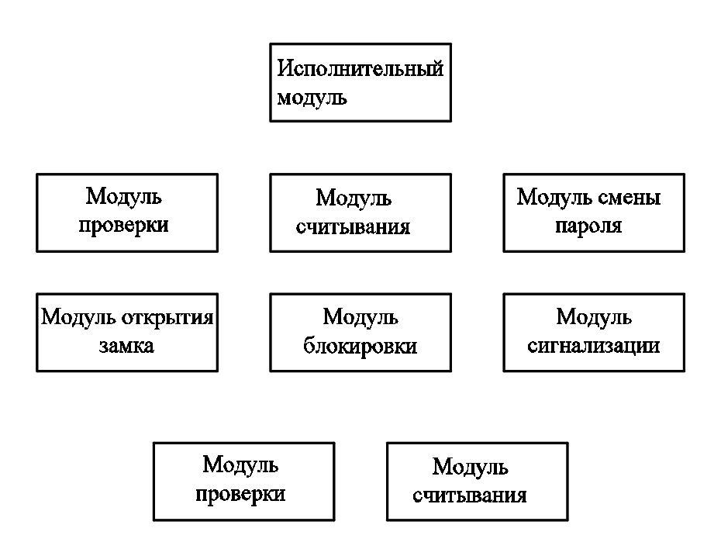

Рисунок 3.1.2 – Функционально-модульная структура системы управления кодовым замком

Распределение функций по модулям системы управления кодовым замком выглядит следующим образом:

1. Исполнительный модуль:
   1. Управление системой;
2. Входной модуль:
   1. Считывание матричной клавиатуры;
   2. Считывание опечатка пальца;
   3. Считывания состояния датчика движения;
3. Выходной модуль:
   1. Включение/выключение дисплея;
   2. Воспроизведение звукового предупреждения;
4. Модуль ожидания выполнения действия:
   1. Ожидание сигнала активности с датчика движения;
5. Модуль считывания:
   1. Считывание значений с клавиатуры:
6. Модуль проверки действия:
   1. Проверка на нажатие клавиши «*»;
   2. Проверка на совпадение введенного кода с верным;
   3. Проверка на совпадение введенной информации с закрепленной последовательностью;
   4. Проверка количества последовательно неверно введенных кодовых комбинаций;
7. Модуль смены пароля:
   1. Смена секретной кодовой комбинации;
8. Модуль открытия/закрытия замка:
   1. Поворот сервопривода;
9. Модуль сигнализации:
   1. Включение сигнализации;

## 3.2 Выбор соотношения между аппаратными и программными средствами.

Функция управления системы реализуется управляющей микро-ЭВМ (микроконтроллер) в результате выполнения основной (управляющей) программы путем последовательного вызова функций соответствующих программных модулей системы.

Связь между программными и аппаратными модулями представлена на рисунке 3.2.1.

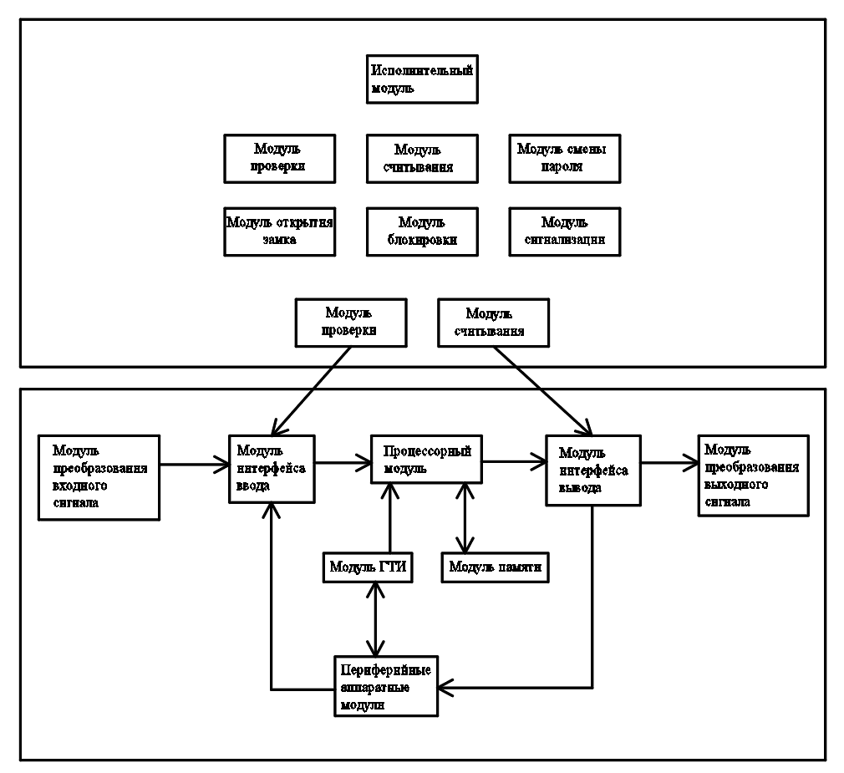

Рисунок 3.2.1 – Связь между аппаратными и программными средствами

## 3.3 Выбор элементной базы

### 3.3.1 Выбор микроконтроллера

Проанализировав сложность поставленной задачи было принято решение использовать микроконтроллер ATmega328 в составе платформы Arduino Uno 3.0 (рисунок 3.3.1). Данный микроконтроллер является представителем семейства 8-ми разрядных CMOS микроконтроллеров с низким энергопотреблением, основанным на усовершенствованной AVR RISC архитектуре в корпусе TQFP32 [2].

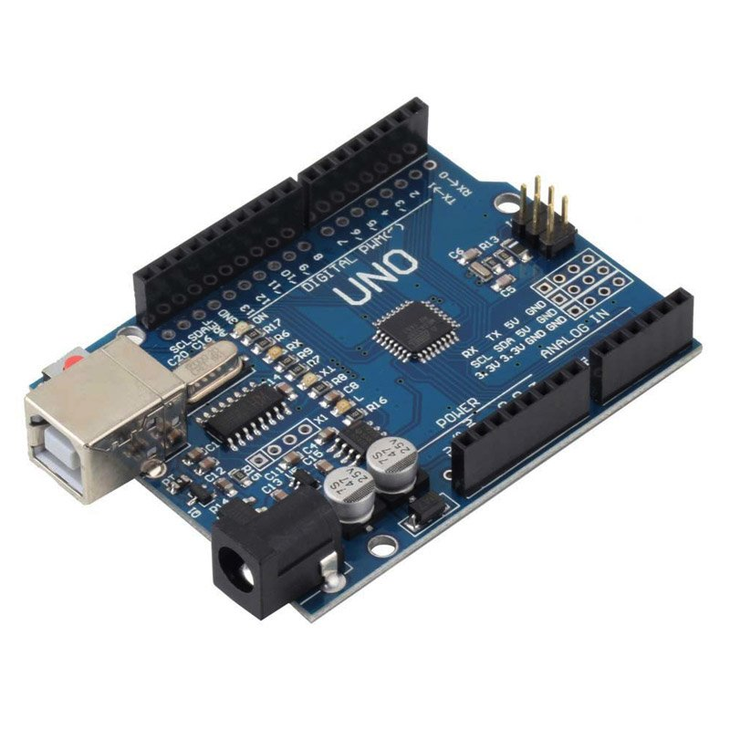

Рисунок 3.3.1 – Внешний вид Arduino Uno 3.0

Следует рассказать про Atmel Corporation и AVR RISC архитектуре.

Atmel Corporation — компания производитель полупроводниковых электронных компонентов, основана в 1984 году. Один из лидеров производства микроконтроллеров (MCS-51, ARM, AVR, AVR32). Также разрабатывает и производит небольшие модули энергонезависимой памяти для электронных изделий, ПЛИС, цифровые микросхемы-радиоприёмники и передатчики, сканеры отпечатков пальцев. Компания для своих клиентов может предложить систему на кристалле, объединяющую затребованные компоненты. Продукция Atmel широко применяется в компьютерных сетях, промышленности, медицине, связи, автомобилях, космосе, военных устройствах, а также кредитных картах [3].

Идея разработки нового RISC-ядра принадлежит двум студентам Norwegian University of Science and Technology (NTNU) из норвежского города Тронхейма — Альфу Богену (Alf-Egil Bogen) и Вегарду Воллену (Vegard Wollen). В 1995 году Боген и Воллен решили предложить американской корпорации Atmel, которая была известна своими чипами с Flash-памятью, выпускать новый 8-битный RISC-микроконтроллер и снабдить его Flash-памятью для программ на одном кристалле с вычислительным ядром.

Идея была одобрена Atmel Corp., и было принято решение незамедлительно инвестировать в данную разработку. В конце 1996 года был выпущен опытный микроконтроллер AT90S1200, а во второй половине 1997 г. корпорация Atmel приступила к серийному производству нового семейства микроконтроллеров, к их рекламной и технической поддержке.

Микроконтроллеры AVR имеют гарвардскую архитектуру (программа и данные находятся в разных адресных пространствах) и систему команд, близкую к идеологии RISC. Процессор AVR имеет 32 8-битных регистра общего назначения, объединённых в регистровый файл.

Arduino получило широкое применение в отрасли создания электронных средств. Основными достоинствами платформы Arduino являются следующие показатели:

1. Низкая стоимость;
2. Кросс-платформенность;
3. Простая и понятная среда программирования;
4. Программное обеспечение с открытым исходным кодом;
5. Аппаратные средства с возможностью модернизации.

Согласно документации платформа имеет следующие характеристики:

1. 14 цифровых входов/выходов (6 из которых могут использоваться как выходы ШИМ);
2. 6 аналоговых входов;
3. 2 последовательных порта UART;
4. Кварцевый генератор 16 МГц;
5. USB коннектор;
6. Разъем питания;
7. Разъем ISCP;
8. Кнопку перезагрузки;
9. Флеш-память объемов 32 КБ;
10. ОЗУ объемом 2 КБ;
11. ПЗУ 1 КБ.

### 3.3.2 Выбор пьезодинамика

Источником звука в проектируемой схеме будет пьезодимакик.

Пьезоэлемент — электромеханический преобразователь, одним из разновидностей которого является пьезоизлучатель звука, который также называют пьезодинамиком, просто звонком или английским buzzer. Пьезодинамик переводит электричеcкое напряжение в колебание мембраны. Эти колебания и создают звук (звуковую волну) [5].

В схеме будет использоваться пьезодинамик KPR-G1750 (рисунок 3.3.2).

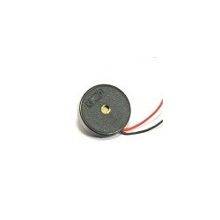

Рисунок 3.3.2 – Пьезодинамик KPR-G1750

### 3.3.3 Выбор LCD-дисплея

За вывод информации в проектируемой схеме будет отвечать LCD-дисплей. Для подключения дисплея будет использоваться конвертер в I2C.

I2C – последовательная асимметричная шина для связи между интегральными схемами внутри электронных приборов. Использует две двунаправленные линии связи (SDA и SCL), применяется для соединения низкоскоростных периферийных компонентов с процессорами и микроконтроллерами (например, на материнских платах, во встраиваемых системах, в мобильных телефонах). Подключение дисплея к микроконтроллеру будет представлено позже.

В схеме будет использоваться модель YJD1602A-1 (рисунок 3.3.3).

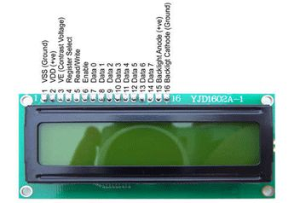

Рисунок 3.3.3 – Дисплей YJD1602A-1

Для более удобного управления подключается библиотека “LiquidCrystal_I2C”.

Управление проецируемым текстом можно задать программным образом с помощью следующих функций:

1. init() – для инициализации дисплея в программе;
2. backlight() – для включения подсветки дисплея;
3. setCursor() – для установления координат курсора;
4. clear() – для отчистки дисплея от данных;
5. print(someString) – для отображения заданной информации, начиная с координат курсора;

### 3.3.4 Выбор сервопривода

За открытие/закрытие двери отвечает в проектируемой схеме сервопривод.

Сервопривод – это механический привод с автоматической коррекцией состояния через внутреннюю отрицательную обратную связь, в соответствии с параметрами, заданными извне.

В схеме используется цифровой сервопривод Power HD D25-V2 (рисунок 3.3.4).

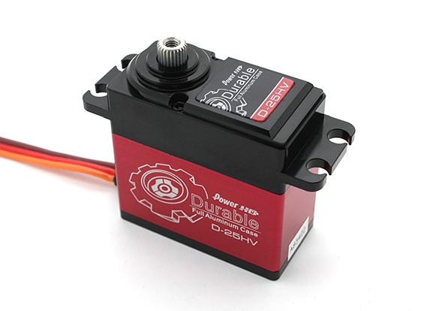

Рисунок 3.3.4 - Сервопривод Power HD D25-V2

Для более удобного управления подключается библиотека “Servo”.

Управление состоянием привода можно задать программным образом с помощью следующих функций:

1. attach() – для закрепления пина для передачи информации для привода;
2. write() – для передачи угла отклонения привода;

### 3.3.5 Выбор матричной клавиатуры

За ввод данных предусмотрена матричная клавиатура. Для подключения клавиатуры используются порты ввода и вывода. Для уменьшения количества выводов кнопки объединяют в столбцы и строки. Подавая низкий уровень напряжения последовательно на каждую строку, мы опрашиваем столбцы на предмет присутствия на них низкого уровня. Зная на какую строку подан низкий уровень напряжения, и на каком столбце оно появилось, можно определить, какая именно клавиша нажата.

В схеме используется матричная клавиатура KB207-PNW.

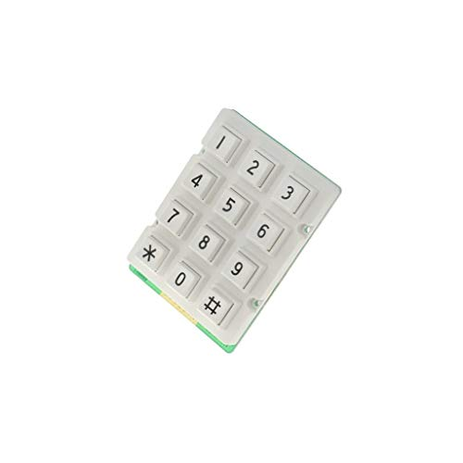

Рисунок 3.3.5 – Матричная клавиатура KB207-PNW

Для управления клавиатурой подключается библиотека “Keypad”. Данный пакет определяет набор функций, который используется для программной задачи поведения клавиатуры:

1. makeKeymap(keys) – присвоение маски символов клавиатуре;
2. waitForKey() – остановка работы программы, пока не поступит сигнал с клавиатуры;

### 3.3.6 Выбор датчика приближения

Ультразвуковой датчик приближения является распространенным методом обнаружения движения. Базовой идеей является измерение времени между импульсами, а зная скорость распространения световой волны можно определить расстояние до объекта.

В данной схеме буде использоваться датчик HC-SR04.

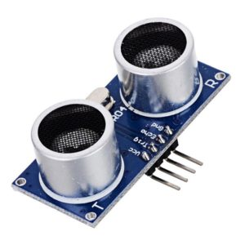

Рисунок 3.3.6 – ультразвуковой датчик HC-SR04

Для управления используются стандартные функции:

1. digitalWrite(pinNumber, HIGH/LOW) – подача на заданный пин высокий/низкий уровень напряжения;
2. delayMicroseconds(seconds) – задержка системы на заданное количество миллисекунд;
3. pulseIn(pinNumber, HIGH/LOW) – считывает длину сигнала высокого/низкого напряжения на заданном порту;

### 3.3.7 Выбор сканера отпечатка пальца

На рынке почти нет выбора сканером отпечатков пальцев, так как это является новшеством. В процессе исследования ресурсов выбор пал на Adafruit Optical Fingerprint Sensor. Это решение является привлекательным еще и с той стороны, что компания предоставляет собственное API для управления этим средством. Устройство представлено на рисунке 3.3.7.

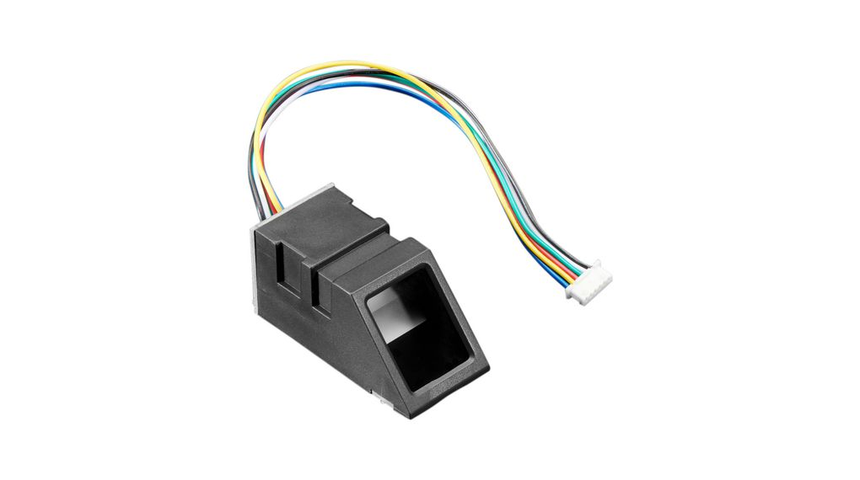

Рисунок 3.3.7 – Сканер отпечатка пальца

# 4 Выбор и обоснование компоновочной схемы и метода конструирования.

Компоновочная схема блоков определяется количеством, видом составляющих элементов и их расположением.

Все компоновочные схемы делятся на два вида:

- централизованная;

- децентрализованная.

Децентрализованная компоновочная схема устройства принимается для электронных средств, обладающих мощными выходными модулями, источниками помех и т.д., тогда электронное средство разносится по нескольким корпусам.

В данном случае будем использовать централизованную компоновочную схему устройства, т. е. все его элементы располагаются в одном корпусе.

На компоновочные схемы электронных средств значительное влияние оказывают вспомогательные элементы. Это различные индикаторы, ручки управления, кнопки, экраны. В зависимости от их количества необходимо выбирать порядок их размещения на передней панели, что влияет на форму самого средства.

Предварительная компоновка электронных средств осуществляется уже на этапе технического предложения, поскольку необходимо учесть требования по габаритам и массе, которые определены в техническом задании на проектирование. На последующих стадиях проектирования происходит корректировка и уточнение компоновочных параметров. Как правило, при компоновке необходимо определить площадь и объем, массу конструкции. В том случае, если результаты расчетов не будут соответствовать требованиям технического задания, то по согласованию с заказчиком в технически обоснованных случаях в техническое задание могут быть внесены соответствующие корректировки.

При компоновке системы кодового замка со сканером отпечатка пальца должны быть учтены следующие основные требования:

- оптимальность, устойчивость и стабильность функциональных межблочных связей;

- требования по жесткости и прочности;

- отсутствие помех;

- эргономика, удобство ремонта;

- оптимальное размещение комплектующих элементов в модулях всех уровней с учетом коэффициента заполнения по объему и удобству для осмотра и ремонта;

- сосредоточение центра тяжести ближе у опорной поверхности;

- наличие достаточного пространства для межблочных соединений.

В первом случае помехи имеют один и тот же характер. Это позволяет относительно легко выявить их причину. Однако могут возникнуть трудности при ее устранении, но если она устранена, то окончательно. Во втором случае, помехи появляются время от времени. Такой характер помех сильно затрудняет выявление их источника.

Проблемы возникновения помех и наводок можно свести к минимуму, изолируя чувствительные части схемы от источника помех, устраняя паразитные индуктивные и емкостные связи. Для этого необходимо:

- располагать маломощные (чувствительные) схемы поблизости от источника сигнала;

- размещать мощные схемы (в которых велика вероятность возникновения помех) вблизи нагрузок;

- располагать маломощные и мощные схемы как можно дальше друг от друга;

- стараться свести к минимуму длину проводников;

- использовать максимально короткие контуры прохождения тока.

# 5 Выбор и обоснование способов и средств обеспечения теплового режима, герметизации, виброзащиты и электромагнитной совместимости.

Вопрос охлаждения изделий электронной техники является одним из важных этапов конструирования электронных средств в связи с широким использованием в электронных средств элементов, выделяющих при работе тепло. Проблема отвода тепла от изделий электронной техники в первую очередь должна решаться на этапе разработки электронных средств. Выделяемое изделиями тепло может быть отведено от поверхности прибора и передано за пределы аппаратуры несколькими методами, применяемыми отдельно или в сочетании друг с другом. В зависимости от характера и назначения электронных средств применяют следующие методы отвода тепла от индивидуальных изделий электронной техники или групп изделий []:

- естественное охлаждение (воздушное);

- принудительное воздушное охлаждение;

- принудительное жидкостное (без кипения или с поверхностным кипением);

- охлаждение, основанное на изменении агрегатного состояния вещества;

- термоэлектрическое охлаждение.

Эффективность того или иного метода охлаждения определяется значением коэффициента теплоотдачи, то есть интенсивностью протекающих процессов теплоотдачи.

Выбор метода охлаждения определяется следующими факторами интенсивностью (плотностью) теплового потока, условиями теплообмена с окружающей средой, условиями эксплуатации (возможностью демонтажа или замены элементов), нормами эксплуатации (уровень шума, токсичностью хладагентов), специальными условиями работы (стационарными или кратковременными режимами, работой против сил тяготения и так далее), затратами электроэнергии на привод нагнетателей и другими [].

Анализируя схему электрическую принципиальную системы кодового замка со сканером отпечатка пальца, тип корпуса устройства и техническое задание, можно сделать предположение о возможности применения естественного воздушного охлаждения.

При естественном охлаждении отвод тепла происходит за счет теплопроводности, естественной конвекции окружающего воздуха и излучения.

Герметизация – это обеспечения полной непроницаемости для газов и жидкостей (герметичности) стен и поверхностей, ограничивающих внутренние части и объёмы аппаратов и машин, помещений и сооружений, а также их стыков и соединений. Следует различать понятия герметизации и герметичности. Герметизация широко применяется в науке и технике. Способ герметизации выбирается в зависимости от конкретных целей и условий. Для герметизации используют пайку, сварку и холодное газодинамическое напыление соединений и течей металлических деталей и изделий, специальные герметизирующие материалы (герметики), составы и уплотнения.

Воздействие влаги на материал корпуса системы кодового замка со сканером отпечатка пальца и изоляционные материалы имеет разную природу, но одинаковый конечный результат – разрушение исходной структуры материала. В фенопласте это происходит за счет разрушение структурной решетки, в изоляционных материалах – за счет влагопоглощения.

Наличие влаги – причина электрохимической коррозии, реакции которой идут при низких температурах.

Разрушение структурной может быть равномерной (по всей поверхности изделия), и неравномерной (например, за счет механического повреждения поверхности алюминия и затем образования отверстий в нем).

Влияние влаги на материалы, входящие в состав системы кодового замка со сканером отпечатка пальца, может быть очень значительным из-за отсутствия изоляционных материалов. Но разрабатываемое устройство относится к классу аппаратуры, которая будет эксплуатироваться в закрытом помещении.

Исходя вышеперечисленных факторов можно сделать вывод, что окружающая среда помещения, где будет использоваться устройство, не повлияет на него.

В данном разделе решается вопрос о необходимости виброзащиты устройства и выборе, при необходимости, способа ее осуществления.

В процессе эксплуатации и транспортировки устройство подвергается различным видам механических воздействий в виде вибраций (основные параметры: частота вибраций *f*, и возникающее при этом ускорение *g*), ударов (основные параметры: ускорение и длительность) и линейных ускорений.

Под вибропрочностью понимают способность электронных средств противостоять разрушающему действию вибрации в заданных диапазонах частот и при возникающих ускорениях в течение срока службы, а под виброустойчивостью аппаратуры - способность выполнения всех функций в условиях вибрации в заданных диапазонах частот и возникающих при этом ускорений.

Известно, что в приборах, не защищенных от вибрации и ударов, узлы, чувствительные к механическим перегрузкам, выходят из строя. Делать такие узлы настолько прочными, чтобы они выдерживали максимальные (действующие) динамические перегрузки, нецелесообразно, так как увеличение прочности в конечном счете приводит к увеличению массы, а вследствие этого и к неизбежному возрастанию динамических перегрузок. Поэтому считают более целесообразным использовать другие средства для снижения воздействия перегрузок [].

При проектировании электронных средств прежде всего следует выяснить, нужны ли вообще защитные мероприятия. С этой целью сравнивают оговоренные в технических условиях причины допустимых механических воздействий для предназначенных к использованию элементов (микросхем, резисторов и так далее) с величинами механических действий на объекте установки радиоэлектронных средств. При этом величины воздействующих механических факторов следует скорректировать с учетом возможного резонансного усиления колебаний по пути их распространения с места установки блока до конкретного рассматриваемого элемента. В случае, если уровни воздействующих механических факторов превышают допустимые, предусматривают защитные мероприятия с оценкой их эффективности [].

Защитные системы от наиболее распространенных видов механических помех, к которым относятся вибрации и удары, могут быть пассивными и активными. Пассивные виброзащитные системы, по сравнению с активными, более просты в исполнении и не требуют для выполнение своих функций затрат дополнительной энергии.

Существуют три пассивных способа виброзащиты аппаратуры:

- увеличение жесткости конструкции;

- демпфирование;

- использование виброизоляторов.

Плату системы кодового замка со сканером отпечатка пальца можно представить, как колебательную систему с равномерно распределенной нагрузкой. Она характеризуется собственной частотой. Поведение колебательной системы при воздействии на нее извне вибраций зависит от отношения частоты этих вибраций к резонансной частоте. Собственная частота колебаний плат зависит от формы, размеров, характера материала и условий закрепления.

Для обеспечения электромагнитной совместимости необходимы ликвидация или максимальное ослабление влияния помех, источников нежелательных сигналов на элементы конструкции. Помехой является непредусмотренный при проектировании электронных средств сигнал, способный вызвать нежелательное воздействие, выраженное в виде нарушения функционирования, искажения передаваемой информации. Помехами могут быть напряжения, токи, электрические заряды, напряженность поля и др. Источники помех весьма многообразны по физической природе и подразделяются на внутренние и внешние.

Внутренние помехи возникают внутри электронных средств. Источниками электрических помех являются блоки питания, цепи распределения электроэнергии, термопары, потенциалы, возникающие при трении.

Источниками магнитных помех являются трансформаторы и дроссели. При наличии пульсаций выходного напряжения вторичных источников электропитания цепи распределения электроэнергии, тактирующие и синхронизирующие цепи следует рассматривать как источники электромагнитных помех. Значительные помехи создают электромагниты, электрические двигатели, реле и электромеханические исполнительные механизмы устройств ввода и вывода информации электронных средств. Внутренними помехами являются помехи от рассогласования волновых сопротивлений линий связи с входными и выходными сопротивлениями модулей, которые эти линии соединяют, а также помехи, возникающие по земле.

Внешними помехами являются помехи сети электропитания, сварочных аппаратов, щеточных двигателей, передающей радиоэлектронной аппаратурой и пр., а также помехи, вызванные разрядами статического электричества, атмосферными и космическими явлениями, ядерными взрывами. Действие на аппаратуру внешних помех по физической природе аналогично действию внутренних помех.

Приемниками помех являются высокочувствительные усилители, линии связи, магнитные элементы, характеристики которых изменяются под действием полей рассеивания источников помех. Помехи могут проникать в ЭС непосредственно по проводам или проводникам (гальваническая помеха), через электрическое (емкостная помеха), магнитное (индуктивная помеха) или электромагнитное поле. Многочисленные проводники, входящие в состав любой аппаратуры, можно рассматривать как приемопередающие антенные устройства, принимающие или излучающие электромагнитные поля.

Гальваническая связь возникает в результате протекания токов и падения напряжений на электрических соединениях конструкций. Радикальным способом устранения гальванической помехи является устранение цепей, по которым проходят совместные токи питания и земли как чувствительных к помехам схем, так и сравнительно не чувствительных мощных схем. Таким образом, по проводам, связывающим модули в систему, пере­даются как полезные сигналы, так и сигналы помехи. Эффективным схемным средством селективного ослабления помехи при отсутствии ослабления и искажения сигнала является использование помехоподавляющих фильтров [].

Экраны включаются в конструкцию для ослабления нежелательного возмущающего поля в некотором ограниченном объеме до приемлемого уровня. Возможны два варианта защиты. В первом случае экранируемые средства размещается внутри экрана, а источник помех - вне его, во втором - экранируется источник помех, а защищаемая от помех аппаратура располагается вне экрана. Первый вариант используют при защите от внешних помех, второй - внутренних. В обоих вариантах в качестве экранов используются металлические оболочки.

При выполнении линий передачи схемы печатным способом вводятся экранирующие трассы, коммутируемые с шиной нулевого потенциалаи выполняющие функции экранов проводов. Если источник помехи расположен на соседней плате, то защита схемы экранирующей трассой невозможна

В проектируемой системе кодового замка со сканером отпечатка пальца, учитывая используемую элементную базу, значительных внутренних помех, оказывающих влияние на работоспособность устройства, не должно возникать. Внешние помехи так же не должны возникать. Следовательно, дополнительных средств, снижающих количество помех, не нужно устанавливать на печатную плату.

# 6 Расчёт конструктивно-технологических параметров разрабатываемого устройства.

В зависимости от характера устройства выполняется компоновка различных ее элементов. Основной задачей, при компоновке элементов электронного средства, является расположение в пространстве различных элементов или изделий электронных средств, выбор форм, основных геометрических размеров, ориентировочное определение веса.

Задача компоновки электронных средств, чаще всего, решается с использованием готовых элементов (деталей), с заданными формами, размером и весом, которые должны быть расположены в пространстве или на плоскости с учетом электрических, магнитных, механических, тепловых и др. видов связи.

Методы компоновки элементов электронных средств можно разбить на две группы: аналитические и модельные. К первым относятся численные и номографические, основой которых является представление геометрических или обобщенных геометрических параметров и операций с ними в виде чисел. Ко вторым относятся аппликационные, модельные, графические и натурные методы, основой которых является та или иная физическая модель элемента, например, в виде геометрически подобного тела или обобщенной геометрической модели.

Все методы основываются на рассмотрении общих аналитических зависимостей. При аналитической компоновке используются численные значениями различных компоновочных характеристик: геометрические размеры элементов, их объем, вес, энергопотребление и т.п. зная соответствующие компоновочные характеристики элементов изделия и законы их суммирования, можно вычислить компоновочные характеристики всего электронного средства и его частей.

Для определения размеров печатной платы и габаритных размеров корпуса электронного средства выполняются компоновочные расчеты. Рассчитываются установочные площади типоразмеров элементов, устанавливаемых на печатные платы. Установочные габаритные размеры ИЭТ платы рекомендуется сводить в таблицу 6.1.

Таблица 6.1 – Габаритные параметры ИЭТ

|  |  |  |  |
| --- | --- | --- | --- |
| Элемент | Кол-во, шт. | Установочная площадь, мм2 | Объем, мм3 |
| * + 1. Микропроцессор Atmega A328P-AU | 1 | 81 | 71,28 |
| * + 1. Транзистор SOT23 | 1 | 6,2 | 7,13 |
| * + 1. PIC ICSP коннектор | 1 | 500 | 9950 |
| * + 1. Кварцевый резонатор | 2 | 19,2 | 25 |
| * + 1. USB коннектор | 1 | 198 | 1366,2 |
| * + 1. Выпрямитель напряжения LM358D | 1 | 48,38 | 96,76 |
| * + 1. I2C расширитель | 1 | 43,56 | 52,27 |
| * + 1. Дисплей LCD-20X4B | 1 | 5880 | 82320 |
| * + 1. Ультразвуковой датчик HC-SR04 | 1 | 900 | 13500 |
| * + 1. Коннектор 3Pin | 1 | 15 | 19,05 |
| * + 1. Коннектор 4Pin | 4 | 20 | 25,40 |
| * + 1. Пьезодинамик | 1 | 793,82 | 16273 |
| * + 1. DC Power коннектор | 1 | 15,05 | 310 |
| * + 1. USB коннектор | 1 | 196,2 | 2117 |
| * + 1. Регулятор напряжения | 1 | 48,91 | 88.04 |
| * + 1. Мост USB-UART | 1 | 81,28 | 178,82 |
| * + 1. Конденсатор SMD 1808 | 5 | 9 | 18 |
| * + 1. Конденсатор SMD 1206 | 4 | 5,12 | 8,19 |
| * + 1. Поляризованный конденсатор Aexit | 2 | 6 | 90 |
| * + 1. Светодиод L-115VEGW | 6 | 12,56 | 85,78 |
| * + 1. Диод 1N4007 | 1 | 34,5 | 103,5 |
| * + 1. Кнопки 4-1437565-9 | 13 | 67,2 | 470,4 |
| * + 1. Резисторы 1808 | 12 | 9 | 18 |

## 6.1 Компоновочный расчёт печатной платы.

Суммарная установочная площадь всех элементов , мм2, вычисляется по формуле:

|  |  |
| --- | --- |
|  | (6.1) |

где – значение установочной площади i-го элемента;

– количество элементов.

Для получения суммарной установочной площади платы, значения установочной площади и объема ИЭТ, в мм, подставляются из вышеуказанной таблицы.

Площадь печатной платы , мм2, вычисляется по формуле:

|  |  |
| --- | --- |
|  | (6.2) |

где – коэффициент заполнения платы;

– количество сторон монтажа.

Исходя из полученной площади выбираем размеры платы 120 х 170 мм.

## 6.2 Компоновочный расчёт устройства.

Выбор конструкции корпуса, во многом определяет надежную работу электронного средства в заданных условиях эксплуатации.

При проектировании конструкции корпуса необходимо учесть: обеспечение ЭМС, тепло- и влагозащиту ИЭТ, защиту от механических воздействий.

Суммарный установочный объем всех ИЭТ , мм3, вычисляется по формуле:

|  |  |
| --- | --- |
|  | (6.3) |

где − значение установочного объема i-го элемента.

Объем корпуса , мм3, определяется по формуле:

|  |  |
| --- | --- |
|  | (6.4) |

где – коэффициент заполнения по объему.

Исходя из полученного объема и объема ИЭТ электронного средства определяется размер корпуса 150 х 180 х 10 мм.

## 6.3 Расчёт конструктивно-технологических параметров печатной платы. Выбор и обоснование.

Будет использоваться печатная плата 1-ой группы жесткости. В нашем случае печатная плата должна удовлетворять условиям эксплуатации по ГОСТ 15.150-69 УХЛ 1.1 и 4.2.

Печатные платы 1-ой группы жесткости имеют диапазон рабочих температур от -25 до +25 и обеспечивают надежную работу при относительной влажности до 75%. Помимо этого, характеризуются высокой стойкостью к повышенному давлению.

Класс точности определяет наименьшее минимальное значение основных размеров конструктивных элементов ГОСТ 23751-86 определяет 5 классов точности (Таблица 6.3.1 – Классы точности печатных плат).

Таблица 6.3.1 – Классы точности печатных плат

|  |  |  |  |  |  |
| --- | --- | --- | --- | --- | --- |
| Параметр | Класс точности | | | | |
| Мин. ширина проводника, t, мм | 0,75 | 0,45 | 0,25 | 0,15 | 0,10 |
| Мин. расстояние между центрами проводников, S, мм | 0,75 | 0,45 | 0,25 | 0,15 | 0,10 |
| Мин. ширина гарантийного пояска, В, мм | 0,30 | 0,20 | 0,1 | 0,05 | 0,025 |
| Отношение диаметра мин. отверстия к толщине ПП (γ) | 1:2,5 | 1:2,5 | 1:3 | 1:4 | 1:5 |

Разработка печатной платы ведется по 3-ому классу точности. Допуски на расположение отверстий и контактных площадок для 3-го класса точности ПП приведены в таблицу 6.3.2.

Таблица 6.3.2 – Допуски на расположение отверстий и контактных площадок для 3-го класса точности ПП

|  |  |  |
| --- | --- | --- |
| Параметры, мм | | Значение допуска |
| Допуск на отверстие ∆d без металлизации, d<1 мм | | ±0,05 |
| То же, d>1 | ±0,1 | |
| Допуск на отверстие ∆d с металлизацией и оплавлением, d<1 мм | +0,00  -0,13 | |
| То же, d>1 | +0,05  -0,18 | |
| Допуск на ширину проводника ∆b без покрытия | ±0,03 | |
| То же, с покрытием | ±0,05 | |
| Допуск на расположение отверстий δd, при размере платы менее 180 | 0,05 | |
| Допуск на расположение контактных площадок δp, при размере платы менее 180 | 0,1 | |
| Допуск на расположение проводников δl, при размере платы менее 180 | 0,03 | |
| Расстояние от края просверленного отверстия до края контактной площадки, bM | 0,025 | |
| То же, с покрытием | ±0,05 | |

Диаметры контактных площадок (ГОСТ 10317-79 на печатные платы)

Минимальный диаметр контактных площадок для двухсторонних печатных плат, изготовляемых комбинированным позитивным методом при фотохимическом способе получения рисунка:

|  |  |
| --- | --- |
|  | (6.5) |

где D1min - минимальный эффективный диаметр площадки

|  |  |
| --- | --- |
|  | (6.6) |

где *bM* - расстояние от края просверленного отверстия до края контактной площадки;

*δd* и *δp* – допуски на расположение отверстий и контактных площадок;

*dmax* – максимальный диаметр просверленного отверстия.

|  |  |
| --- | --- |
|  | (6.7) |

где ∆d – допуск на отверстие.

Максимальный диаметр контактной площадки:

|  |  |
| --- | --- |
|  | (6.8) |

Подставив числовые значения в формулы, определим диаметр контактных площадок для микросхем и датчиков температур:

Для переходных отверстий, штекеров, микросхем, операционных усилителей, переключателей и светодиодов:

Ширина проводников. Минимальная ширина проводников для ДПП, изготовляемых комбинированным позитивным методом при фотохимическом способе получения рисунка

|  |  |
| --- | --- |
|  | (6.9) |

где b1min – минимальная эффективная ширина проводника. Для 3-го класса b1min = 0,1.

Максимальная ширина проводника:

|  |  |
| --- | --- |
|  | (6.10) |

Подставив числовые значения в формулы, определим ширину проводников:

Расстояния между проводниками и контактными площадками.

Минимальное расстояние между проводником и контактной площадкой:

|  |  |
| --- | --- |
|  | (6.11) |

где L0 – расстояние между центрами рассматриваемых элементов;

δl – допуск на расположение проводников;

δp – Допуск на расположение контактных площадок.

|  |  |
| --- | --- |
|  | (6.12) |

Минимальное расстояние между двумя проводниками: (по 3-ому классу точности)

|  |  |
| --- | --- |
|  | (6.13) |

Минимальное расстояние между двумя контактными площадками:

|  |  |
| --- | --- |
|  | (6.14) |

После проведения выше изложенных расчетов можно сделать вывод о том, что параметры печатного монтажа отвечают требованиям, предъявляемым к платам 3-го класса точности.

## 6.4 Оценка теплового режима и выбор способа охлаждения.

Конструкция многофункционального электронного средства для восстановления аккумуляторов представляет собой систему тел с сосредоточенными источниками тепла. Получить аналитические решения в задачах теплообмена таких систем весьма сложно. Чтобы обеспечить возможность математического анализа, переходят от реальных конструкций к некоторым условным понятиям, заменяя эти конструкции тепловыми моделям.

Пространство, заполненное теплорассеивающими элементами, называют нагретой зоной. Реальное теплоотражающее пространство обычно имеет весьма неправильное расположение источников тепла.

Среднеповерхностная температура и перегрев этого пространства обозначаются соответственно: и . В тепловой модели реальная поверхность нагретой зоны заменяется изотермической поверхностью  некоторого прямоугольного параллелепипеда с той же температурой и перегревом и с равномерно распределенными источниками тепла. Это изотермическая поверхность эквивалентной нагретой зоны. Причем, если источник тепла заметно изменяется по высоте платы или условия теплообмена одной части платы резко отличаются от условий теплообмена другой части платы, то проводят более подробную разбивку.

Поверхность корпуса  в тепловой модели также заменяется изотермической поверхностью, имеющей среднеповерхностную температуру и перегрев  и . В результате введения тепловых моделей и понятия эквивалентной нагретой зоны становится возможным математическое описание процессов теплообмена электронных средств и создание инженерных методик тепловых расчетов.

Расчет теплового режима электронного средства проводим при следующих допущениях: конструкция разрабатываемого устройства не имеет теплонагруженных элементов и, как следствие, температурное поле распределено по плате равномерно.

Проводим расчет теплового режима устройства контроля параметров качества электрической энергии:

1. Расчет площади поверхности корпуса:

Площадь поверхности корпуса определяются по формуле:

где - габаритные размеры блока.

1. Определение поверхности нагретой зоны:

Площадь поверхности нагретой зоны определяются по формуле:

где - габаритные размеры блока;

– коэффициент заполнения по объему.

1. Определение удельной мощности, рассеиваемой с поверхности нагретой зоны:

Удельная мощность, рассеиваемая с поверхности нагретой зоны, определяется как:

где P – мощность источников тепла, рассеиваемая в аппарате.

где – потребляемая устройством мощность;

– коэффициент нагрузки (0,4..0,8)

1. Определение удельной мощности, рассеиваемой поверхностью корпуса:

Удельная мощность, рассеиваемая с поверхности нагретой зоны, определяется как:

Коэффициент, являющийся функцией удельной мощности корпуса, определяется по формуле:

Коэффициент, являющийся функцией удельной мощности нагретой зоны, определяется по формуле:

1. Определение коэффициента, зависящего от давления окружающей среды:

Коэффициент, зависящий от давления окружающей среды определяется по формуле:

где  – давление окружающей среды.

1. Определение коэффициента, зависящего от давления внутри корпуса:

Коэффициент, зависящий от давления внутри корпуса определяется по формуле:

где  – давление внутри корпуса.

1. Определение перегрева корпуса и нагретой зоны:
2. Определение температуры корпуса и нагретой зоны:
3. Определение температуры корпуса:

где - – верхнее значение температуры окружающей среды.

1. Определение температуры нагретой зоны:

где - – верхнее значение температуры окружающей среды.

Полученные результаты свидетельствуют об удачно проведенном тепловом расчете, так как расчетные числовые значения температур меньше предельно допустимых значений, обеспечивающих безотказную работу генератора звуковых частот в течение заданного отрезка времени непрерывной работы. И не стоило забывать о пространстве для теплообмена.

При выборе типа корпуса в первую очереди нужно было опираться на габаритные размеры печатные платы, чтобы в дальнейшем удобно и беспроблемно закрепить печатную плату. Так же нужно было учитывать габаритные размеры батарейки, кнопки и разъема. На основе данных факторов и происходил выбор тип корпуса.

## 6.5 Расчёт механической прочности и системы виброударной защиты.

Для того чтобы проверить насколько хорошо защищено проектируемое устройство от механических воздействий, необходимо провести расчеты собственных частот вибраций, а затем подобрать соответствующие виброизоляторы.

Так как многофункциональное электронное средство для восстановления аккумуляторов предполагается использовать без виброизоляторов, то в этом случае печатная плата является единственной колебательной системой.

Жесткость плат зависит от материала, формы, геометрических размеров и способа закрепления.

Печатная плата разрабатываемого прибора изготовлена из стеклотекстолита марки СФ2-35-1,5. Она имеют прямоугольную форму следующих размеров: a×b×h = 170 мм×120мм×1,5мм.

Расчет собственной частоты колебания плат позволяет подобрать основные параметры их конструкции, исключающие возможности появления резонанса. При расчете платы ее представляют в виде тонкой пластины, так как отношение толщины платы к наименьшему из двух размеров меньше, чем 1:10.

При расчете платы-пластины принимают следующие упрощения:

1. толщина платы постоянна;
2. ЭРЭ на плате располагаются равномерно на ее поверхности;
3. изгибные деформации при колебаниях малы, по сравнению с толщиной, упругие деформации подчиняются закону Гука;
4. материал пластины идеально упругий, однородный и изотропный;
5. “нейтральный” слой при поперечных колебаниях не подвержен деформациям растяжения (сжатия).

Для данного способа закрепления платы, поправочный коэффициент, учитывающий способ закрепления равен:

|  |  |
| --- | --- |
|  | (6.15) |

где *a* – длина большей стороны,

*b* – длина меньшей стороны.

|  |  |
| --- | --- |
|  |  |

Цилиндрическая жесткость платы равна:

|  |  |
| --- | --- |
|  | (6.16) |

где *E* – модуль упругости материала платы,

*h* – толщина печатной платы, ;

– коэффициент Пуассона для материала платы, .

Распределенная по площади масса платы и ЭРЭ:

|  |  |
| --- | --- |
| , | (6.17) |

где – удельная плотность материала платы, ;

– масса элементов,

Определим частоту собственных колебаний плат:

|  |  |
| --- | --- |
|  | (6.18) |

Как упругая пластина печатная плата может подвергнуться усталостному разрушению при действии циклических нагрузок, в особенности при резонансе. В результате нарушаются контактные соединения в разъемах, разрушаются пленочные проводники, места пайки и т.д. Подобные отказы в работе радио-электронных средств в какой-то мере можно избежать, обеспечив тем самым достаточную усталостную долговечность платы в вибрационном поле.

|  |  |
| --- | --- |
|  | (6.19) |

где *f0* - минимальная частота собственных колебаний платы;

*nbmax* - максимальные вибрационные перегрузки , *g*;

*g* - ускорение свободного падения, то принимаем *g* = 9,81 *м/с2*;

*β* - безразмерная постоянная, выбираемая в зависимости от частоты собственных колебаний и воздействующих ускорений.

Условие выполняется: fmin = 1435,1 *Гц* > 314,57 *Гц*. Таким образом, плата будет обладать достаточной усталостной долговечностью при воздействии вибраций.

Амплитуда изгибных колебаний по формуле

|  |  |
| --- | --- |
|  | (6.20) |

где *nb* - максимальные вибрационные перегрузки, выраженные в единицах *g*;

*f0* - минимальная частота собственных колебаний платы.

Вычисленные условия выполняются. Следовательно, проектируемая печатная плата будет иметь достаточную усталостную прочность при гармонических вибрациях.

## 6.7 Обеспечение электромагнитной совместимости.

Рассчитаем сопротивление проводника по формуле

|  |  |
| --- | --- |
|  | (6.21) |

где *ρ* - удельное объемное электрическое сопротивление проводника, *ρ* = 0,0175 мкОм/м – для медных проводников, полученных методом химического травления;

*ln* – длинна проводника, *мм*;

*b* – ширина проводника, *мм;*

*tn* – толщина проводника, *мкм.*

Рассчитаем допустимый ток в печатном проводнике:

|  |  |
| --- | --- |
|  | (6.22) |

где *γдоп* – допустимая плотность тока, *γдоп*=30 *А/мм2* для проводников, полученных методом химического травления.

Далее найдем паразитные емкости и индуктивности печатного монтажа в наиболее критических местах печатной платы.

b1 a b2

Рисунок 6.7.1 - Фрагмент печатной платы

Емкость, между двумя параллельными проводниками, расположенных на одной стороне платы, находится по формуле:

|  |  |
| --- | --- |
|  | (6.23) |

где - диэлектрическая проницаемость среды между проводниками, расположенных на наружных поверхностях платы, покрытой лаком.

|  |  |
| --- | --- |
|  | (6.24) |

где и – диэлектрические проницаемости материала платы и лака (для стеклотекстолита = 6, для лака ЭП = 4).

где *ln* - длина участка, на котором проводники параллельны друг другу, мм (*ln* =45 *мм*);

*b* - ширина проводника, мм (*b*=0,5 *мм*);

*tn* – толщина проводника, мм (*tn* =35*мкм*);

*а* - толщина диэлектрика, мм (*а* =0,5 *мм*).

Собственная индуктивность печатного проводника

Индуктивность двух параллельных печатных проводников:

|  |  |
| --- | --- |
|  |  |

Из данных расчетов можно сделать вывод, что печатных проводников на печатной плате выбрано необходимое расстояние, чтобы они между собой не создавали различных помех.

## 6.8 Оценка надёжности устройства.

Надёжность – это свойство изделия сохранять во времени в установленных пределах значения всех параметров, характеризующих способность выполнять требуемые функции в заданных режимах и условиях применения, технического обслуживания, ремонта и транспортирования. В общем случае надежность – это свойство изделия сохранять способность выполнять заданные функции.

Надежность радиоэлектронных средств зависит от количества и качества входящих в него электрорадиоэлементов, качества сборки, условий эксплуатации и от своевременности обслуживания и ремонта.

Качественными характеристиками надежности являются:

– безотказность;

– ремонтопригодность;

– долговечность;

– сохраняемость.

Безотказность – свойство изделия непрерывно сохранять работоспособность в течение некоторого времени или некоторой наработки.

Ремонтопригодность – свойство изделия, заключающееся в его приспособленности к предупреждению и обнаружению возможных причин возникновения отказов, повреждений, и устранению их последствий путем проведения ремонтов и технического обслуживания.

Долговечность – свойство изделия сохранять работоспособность до наступления предельного состояния при выполнении установленных требований по техническому обслуживанию и ремонту.

Сохраняемость – свойство изделия непрерывно находиться в исправном состоянии при хранении и транспортировании.

Предельное состояние – это состояние устройства, при котором его дальнейшая эксплуатация должна быть прекращена.

Расчет выполним для периода нормальной эксплуатации при следующих допущениях:

- отказы элементов случайны и независимы;

- учитываются только случайные отказы;

- имеет место экспоненциальный закон надежности устройства.

Исходными данными для расчета являются значения интенсивности отказов для всех электрорадиоэлементов, установленных на печатной плате.

Заданное время работы t3 составляет 12000 ч.

Составляем таблицу 6.8.1 интенсивности отказов отдельных элементов.

Таблица 6.8.1 – Значение интенсивности отказов отдельных элементов

|  |  |  |  |
| --- | --- | --- | --- |
| Группа элементов | Кол-во элементов в группе, | Интенсивность отказов для элементов группы, | Произведение |
| 1 | 2 | 3 | 4 |
| Микропроцессор Atmega A328P-AU | 1 | 0,023 | 0,023 |
| Транзистор SOT23 | 1 | 0,065 | 0,065 |
| PIC ICSP коннектор | 1 | 0,030 | 0,030 |
| Кварцевый резонатор | 2 | 0,026 | 0,052 |
| USB коннектор | 1 | 0,0044 | 0,0044 |
| Выпрямитель напряжения LM358D | 1 | 0,072 | 0,072 |
| I2C расширитель | 1 | 0,03 | 0,03 |
| Дисплей LCD-20X4B | 1 | 0,21 | 0,21 |
| Ультразвуковой датчик HC-SR04 | 1 | 0,026 | 0,026 |
| Коннектор 3Pin | 1 | 0,015 | 0,015 |
| Коннектор 4Pin | 4 | 0,015 | 0,015 |
| Пьезодинамик | 1 | 0,027 | 0,027 |
| DC Power коннектор | 1 | 0,3 | 0,3 |
| USB коннектор | 1 | 0,0041 | 0,0041 |
| Регулятор напряжения | 1 | 0,093 | 0,093 |
| Мост USB-UART | 1 | 0,3 | 0,3 |
| Конденсатор SMD 1808 | 5 | 0,173 | 0,865 |
| Конденсатор SMD 1206 | 4 | 0,173 | 0,692 |
| Поляризованный конденсатор Aexit | 2 | 0,028 | 0,056 |
| Светодиод L-115VEGW | 6 | 0,034 | 0,204 |
| Диод 1N4007 | 1 | 0,025 | 0,025 |
| Кнопки 4-1437565-9 | 13 | 0,009 | 0,117 |
| Резисторы 1808 | 12 | 0,044 | 0,528 |
| Печатный монтаж | 223 | 0,000017 | 0,003791 |
|  |  |  | 3,757 |

Скорректируем λΣ, учитывая электрический режим и условия работы элементов (Кэ = 5):

Наработка на отказ:

То=1/ (18,785∙10-6) = 53233 ч.

Вероятность безотказной работы за время tз:

Р(tз)=е  -12000/53233 = 0,8

В результате расчёта надёжности получено, что вероятность безотказной работы за заданное время tз совпадает с заданной 0,8.

## 6.9 Обеспечение требований эргономики и инженерной психологии.

Существуют следующие эргономические требования:

- гигиенические (освещенность, вентилируем ость, температура, токсич­ность, шум. вибрация, напряженность электрического и магнитного полей);

- антропометрические - соответствие конструкции изделия размерам и форме тела человека и его частей (ног и рук), входящих в контакт с изделием;

- физиологические и психофизиологические (соответствие конструкции изделия силовым, скоростным, зрительным возможностям человека);

- психологические (соответствие конструкции изделия возможностям вос­приятия и переработки информации, закрепленным и вновь формируемым на­выкам человека).

Размещение органов управления и индикации должно производится но следующим правилам:

- пофункциям;

- по важности;

- но удобству пользования;

- попоследовательности пользования;

- по частоте пользования.

При компоновке панели соблюдают следующие правила:

- зрительный обзор панели должен создаваться основными функциональ­но-конструктивными элементами, не должно быть лишних элементов, надпи­сей, линий и др.;

- композиционная упорядоченность требует размещать внешние устано­вочные изделия по четкой системе перпендикуляров и параллелей;

- органы управления и индикаторы должны быть расположены соответст­венно последовательности пользования: слева направо при расположении в одну линию по горизонтали и сверху вниз при размещении в одну линию по вертикали.

Компоновку лицевой панели следует начинать с анализа работы оператора с устройством. Для этого графически изображают все элементы панели и устанав­ливают взаимосвязь между ними и оператором.

Рабочие операции необходимо распределить между правой и левой рукой оператора. Для правой руки выделить органы управления, связанные с наибо­лее ответственными и точными операциями. Количество и траектории рабочих движений должны быть сокращены до минимума.

При размещении внешних установочных изделий следует выполнять об­щее правило: органы индикации располагают вверху, органы управления — в средней части и органы подключения - внизу лицевой панели.

В устройстве, проектируемом в дипломном проекте, органы индикации присутствуют и располагаются в верхней и средней части, органы управления расположены в средней части и органы подключения – сбоку корпуса, это сделано для удобства эксплуатации устройства.

С учетом расчетов, выполненных в пункте 6.1 и 6.2 были выполнены чертежи лицевой (ГУИР 301261.003), задней панели устройства (ГУИР 301261.004), а также сборочный чертеж устройства (ГУИР ).

# 7 Проектирование программного обеспечения

## 7.1 Разработка схемы алгоритма работы системы и программы

Алгоритм работы системы описан с использованием всех программных доступных средств, а именно констант, переменных, ОЗУ и ПЗУ, а также портов ввода/вывода.

Подробная блок-схема алгоритма программного обеспечения устройства, включающая в себя все аспекты работы периферийных устройств и микроконтроллера приведена на чертеже ГУИР 425720.004 ПД в приложении В.

Код программы с комментариями приведен в Приложении Г.

## 7.2 Описание работы системы и программы

В данном курсовом проекте для обмена данными с внешними устройствами используются двунаправленные выводы платформы Arduino Nano. Аналоговые входы и выводы ШИМ не используются.

Программа (дальше «скетч») написана на языке программирования С++ в среде разработки Arduino IDE.

Скетч состоит из переменных и констант, настройки работы выводов платформы и бесконечный цикл выполнения алгоритма.

Перечень основных функций и процедур, используемых в коде и не упомянутых раньше, следующий:

* *#define ROWS 4* – объявление переменной;
* *char initialPassword[4] = "1111";* - объявление переменной типа массив символов;
* *int wrongTries = 0;* - объявление переменной целочисленного типа;
* *Keypad keypad = Keypad( makeKeymap(keys), rowPins, columnPins, ROWS, COLUMNS );* - создание переменной типа Keypad. Для создания передаются следующие параметры:
  + Карта значений клавиатуры;
  + Номера выводов для строк;
  + Номера выводов для столбцов;
  + Кол-во строк;
  + Кол-во столбцов;
* *pinMode(ECHO_PIN, INPUT);* - назначение направления пина на вход/выход;
* *do {*

*…*

*} while (duration > 400);* - цикл, который выполняется, пока условие

*duration > 400* верное;

* if (duration>400) {…} else {…} – оператор условия;

Также предусмотрено создание пользовательских функций, например boolean isPasswordCorrect() , которая возвращает true, если пароль совпадает с введенным, и false, если нет.

Упрощенный алгоритм работы устройства приведен ниже:

Шаг 1. Начальная инициализация состояния микроконтроллера.

Шаг 2. Сканирование расстояния до пользователя, пока оно не станет меньше определенного в программе:

* + Если расстояние меньше допустимого, то переход к Шагу 3.
  + Если больше допустимого, то повторяется Шаг 2.

Шаг 3. Проверка на количество неправильных вводов пароля или отпечатка пальца:

* + Если попыток уже 3, то переход в Шаг 4.
  + Если попыток меньше, то переход в Шаг 5.

Шаг 4. Замена старого пароля на новый:

* 1. Ввод комбинации с дальнейшей проверкой с закрепленной последовательностью:
     + Если совпали, то ввод старого пароля:
       - Если не совпали комбинации, то переход в Шаг 4.
       - Если совпали, то выполнение этого блока продолжается.
     + Ввод нового пароля.
     + Обнуление попыток для ввода пароля. Переход к Шагу 3.

Шаг 5. Ввод информации:

* + Если первый введенный символ равен «*», то переход к Шагу 4.
  + Если сканирован отпечаток пальца, то идет проверка на соответствие:
    - Если совпадает, то дверь открывается, и происходит обнуление счетчика неверных попыток ввода пароля. Переход к Шагу 6.
    - Если отпечаток не распознало, то попыток для ввода пароля становится на одну меньше. Переход к Шагу 3.
  + Если нет, то ввод пароля с дальнейшей проверкой с секретной комбинацией:
    - Если пароль совпал с секретной комбинацией, то дверь открывается, и происходит обнуление счетчика неверных попыток ввода пароля. Переход к Шагу 6.
    - Если пароль не совпал, то попыток для ввода пароля становится на одну меньше. Переход к Шагу 3.

Шаг 6. Закрытие двери. Переход к Шагу 2.

Согласно среде разработки Arduino IDE, аппаратные затраты платформы Arduino Nano 3.0 следующие:

*Скетч использует 8784 байт (28%) памяти устройства. Всего доступно 30720 байт.*

*Глобальные переменные используют 833 байт (40%) динамической памяти, оставляя 1215 байт для локальных переменных. Максимум: 2048 байт.*

Учитывая тот факт, что для проекта была выбрана одна из самых не мощных платформ для разработки, и то, что по всем параметрам алгоритм не занимает и половины предоставляемых ресурсов, программа является крайне легковесной, что свидетельствует о высоком быстродействии, а аппаратная составляющая будет иметь низкое энергопотребление.

# 8 Моделирование работы системы

## 8.1 Выбор среды разработки

Моделирование системы управления кодовым замком осуществляется в системе автоматизированного проектирования (САПР) Proteus. Он позволяет виртуально смоделировать работу огромного количества аналоговых и цифровых устройств.

Программный пакет Proteus позволяет собрать схему любого электронного устройства и симулировать его работу, выявляя ошибки, допущенные на стадии проектирования и трассировки. Программа состоит из двух модулей:

1. ISIS – редактор электрических схем с последующей имитацией их работы.
2. ARES – редактор печатных плат, оснащенных автотрассировщиком Electra, встроенным редактором библиотек и автоматической системой размещения компонентов на плате. Кроме того ARES может создать трехмерную модель печатной платы.

Proteus включает в себя более 6000 электронных компонентов со всеми справочными данными, а также демонстрационные ознакомительные проекты. Программа имеет инструменты USBCONN и COMPIM, которые позволяют подключить виртуальное устройство к портам USB и COM компьютера. При присоединении к этим портам любого внешнего прибора виртуальная схема будет работать с ним, как если бы она существовали в реальности. Proteus поддерживает следующие компиляторы: CodeVisionAVR, WinAVR (AVR), ICC (AVR, ARM7, Motorola), HiTECH (8051, PIC Microchip) и Keil (8051, ARM). Существует возможность экспорта моделей электронных компонентов из программы Pspice [6].

Кроме того, в Proteus можно добавлять библиотеки элементов и устанавливать дополнительные компиляторы.

## 8.2 Описание работы процесса

В процессе были использованы следующие библиотечные элементы:

1. HCSR04 (рисунок 8.1). Это ультразвуковой датчик. Используется для анализа расстояния до пользователя.
2. Keypad-phone (рисунок 8.2). Это матричная клавиатура 3х4. Используется для ввода данных.
3. LCD 20x4 (рисунок 8.3). Это дисплей с отображением символов в 20 столбцов и 4 строки. Используется для отображения информации.
4. MOTOR-PWMSERVO (рисунок 8.4). Это сервопривод. Используется для блокировки и открытия двери.
5. PCF8574 (рисунок 8.5). Это I2C коннектор для подключения дисплея к микроконтроллеру. Основная цель этого элемента – экономия выводов микроконтроллера.
6. SOUNDER (рисунок 8.6). Это пьезодинамик. Используется для сигнализации пользователя.
7. ARDUINO UNO (рисунок 8.7). Платформа, на которой проектируется система.
8. Adafruit fingerprint (рисунок 8.8). Сканер отпечатка пальца. В свободном доступе нет библиотеки для Proteus, поэтому было принято решение создать модуль, который имитирует данное устройство.

Для работы с Arduino UNO в Proteus была добавлена соответствующая библиотека [7].

Для моделирования системы требуется загрузка прошивки в микроконтроллер. Для этого в среде Arduino IDE был скомпилирован код и получен hex-файл, который и является требуемой прошивкой.

Реализация схемы в Proteus представлена на рисунке 8.9.

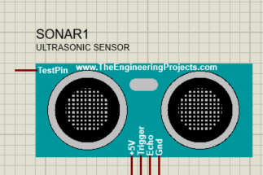

Рисунок 8.1 – Ультразвуковой датчик HCSR04

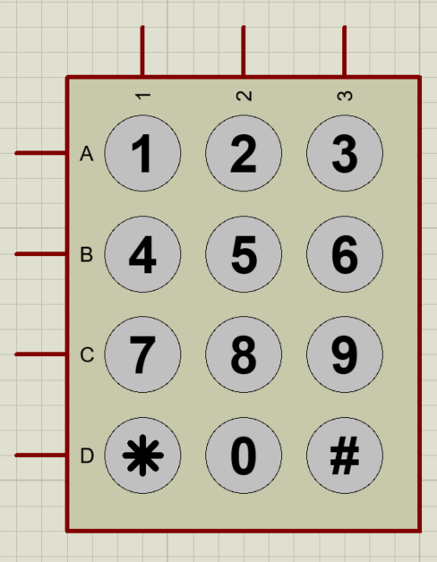

Рисунок 8.2 – Матричная клавиатура Keypad-phone

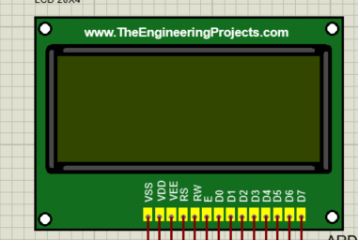

Рисунок 8.3 – Дисплей LM016L

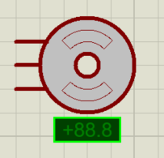

Рисунок 8.4 – Сервопривод MOTOR-PWMSERVO

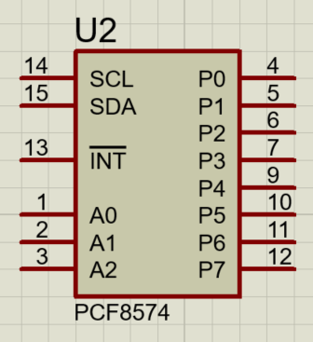

Рисунок 8.5 – I2C коннектор PCF8574

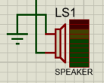

Рисунок 8.6 – пьезодинамик SOUNDER

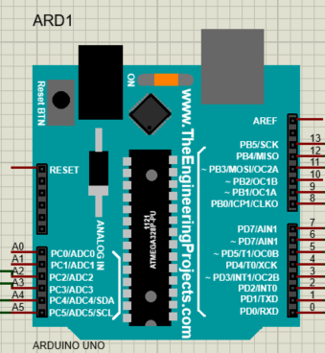

Рисунок 8.7 – микроконтроллер Arduino Nano

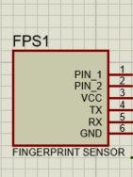

Рисунок 8.8 – Сканер отпечатка пальца

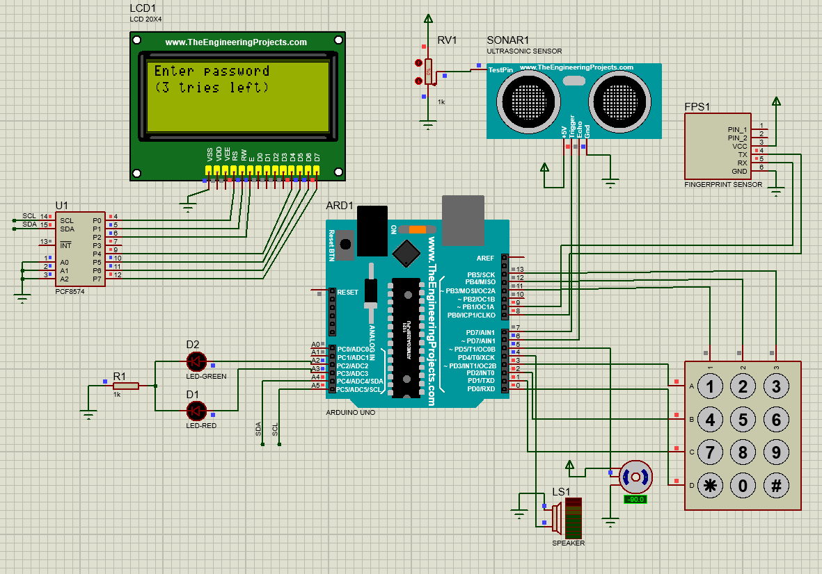

Рисунок 8.9 – Реализация схемы в САПР Proteus

# 9 Технико-экономическое обоснование эффективности разработки и использования кодового замка со сканером отпечатка пальца

## 9.1 Характеристика нового изделия

В дипломном проекте разрабатывается кодовый замок со сканером отпечатка пальца и представляет собой набор комплектующих и главную печатную плату с предустановленным ПО для работы продукта.

Предполагаемый тип производства будет единичным и будет основываться на заказе конечного потребителя. Потребитель устройства – это компания, цель которой является наладка пропускного режима к защищенным отделам, филиалам или помещениям.

Пользователь получает главную панель с модулями ввода, которые являются клавиатурой и сканером отпечатка пальца, и модулями вывода. Модули вывода - это набор светодиодов и динамика, которые будут извещать о действиях пользователя для большего удобства. Преимущество в том, что пользователь получает недорогое специализированное устройство для контроля пропускного режима, которое открывает требуемые двери только зарегистрированным пользователям.

Система будет иметь более широкий функционал и более широкие возможности по взаимодействию с пользователем, по сравнению с аналогами, которые предлагаются на рынке на сегодняшний день, а также будет подстраиваться под нужды конкретного пользователя и являться масштабируемой и модульной. Преимуществом является использование биометрических данных пользователя и распознавание их устройством.

## 9.2 Расчет стоимостной оценки результата

### 9.2.1 Расчет стоимости и отпускной цены нового изделия

1) Расчёт затрат по статье «Покупные комплектующие изделия, полуфабрикаты и услуги производственного характера»

Таблица 9.2.1 – Стоимость комплектующих

|  |  |  |  |
| --- | --- | --- | --- |
| Элемент | Кол-во, шт. | Стоимость единицы, руб. | Суммарная стоимость, руб. |
| Микропроцессор Atmega A328P-AU | 1 | 10 | 10 |
| Транзистор SOT23 | 1 | 1 | 1 |
| PIC ICSP коннектор | 1 | 9,5 | 9,5 |
| Кварцевый резонатор | 2 | 1,17 | 2,34 |
| Выпрямитель напряжения LM358D | 1 | 0,45 | 0,45 |
| I2C расширитель | 1 | 3,31 | 3,31 |
| Дисплей LCD-20X4B | 1 | 37,92 | 37,92 |
| Ультразвуковой датчик HC-SR04 | 1 | 14,33 | 14,33 |
| Коннектор 3Pin | 1 | 1,49 | 1,49 |
| Коннектор 4Pin | 4 | 1,98 | 7,92 |
| Пьезодинамик | 1 | 5,49 | 5,49 |
| DC Power коннектор | 1 | 1,22 | 1,22 |
| USB коннектор | 1 | 2,39 | 2,39 |
| Регулятор напряжения | 1 | 0,61 | 0,61 |
| Мост USB-UART | 1 | 7,32 | 7,32 |
| Конденсатор SMD 1808 | 5 | 1,88 | 9,4 |
| Конденсатор SMD 1206 | 4 | 2,15 | 8,6 |
| Поляризованный конденсатор Aexit | 2 | 2,37 | 4,74 |
| Светодиод L-115VEGW | 6 | 0,40 | 2,40 |
| Диод 1N4007 | 1 | 0,53 | 0,53 |
| Кнопки 4-1437565-9 | 13 | 0,53 | 6,89 |
| Резисторы 1808 | 12 | 0,32 | 3,84 |
| Сканер отпечатка пальца | 1 | 105,89 | 105,89 |
| Сервопривод | 1 | 23,65 | 23,65 |
| Корпус | 1 | 14,56 | 14,56 |
| Итого |  |  | 285,79 |

К полученной сумме следует добавить стоимость за транспортно-заготовительные расходы, что составляет ориентировочно 20 руб.

2) Расчёт затрат по статье «Основная заработная плата производственных рабочих»

Формула для расчёта основной заработной платы производственных рабочих:

|  |  |
| --- | --- |
|  | (9.1) |

где Tчi – часовая тарифная ставка, соответствующая разряду выполняемых по i-й операции работ, р/ч;

ti – норма времени на выполнение работ по i-й операции, ч;

Ко – количество технологических операций при производстве изделия.

Часовая тарифная ставка, соответствующая i-му разряду работ, определяется по формуле:

|  |  |
| --- | --- |
|  | (9.2) |

где Tч – часовая тарифная ставка первого разряда;

КTi – тарифный коэффициент, соответствующий i-му разряду работ;

Часовая тарифная ставка первого разряда определяется путем деления месячной базовой тарифной ставки на среднемесячное количество рабочих часов. Базовая тарифная ставка, действующая на предприятии по состоянию на 01.05.2021 составляет 384 р. Среднемесячное количество расчетных рабочих часов – 176. Часовая тарифная ставка первого разряда – 2,18 р.

Расчёт основной заработной платы производственных рабочих представлен в таблице 9.2.2.

Таблица 9.2.2 – Расчёт основной заработной платы производственных рабочих

|  |  |  |  |  |  |
| --- | --- | --- | --- | --- | --- |
| Вид работ (операции) | Раз-ряд работ | Коэффициент разряда работ | Часовая тарифная ставка, руб./ч | Норма времени по операции, ч | Прямая зарплата (расценка), руб. |
| Заготовительные | 3 | 1,14 | 2,48 | 2 | 4,96 |
| Установка элементов на печатной плате | 5 | 1,29 | 2,81 | 2 | 5,62 |
|  | | | | | |
| Продолжение таблицы 9.2.2 | | | | | |
|  |  |  |  |  |  |
| Контрольная | 9 | 1,68 | 3,66 | 3 | 10,98 |
| Сборочные | 4 | 1,21 | 2,64 | 2 | 5,28 |
| Всего |  |  |  |  | 35,87 |

3) Дополнительная зарплата (Зд) определяется следующим образом:

|  |  |
| --- | --- |
|  | (9.3) |

где Нд = 50% – норматив дополнительной заработной платы, установленный предприятием.

Отчисления на социальные нужды (Рсоц) определяются следующим образом:

|  |  |
| --- | --- |
|  | (9.4) |

где Hсоц – страховые взносы на обязательное социальное страхование наёмных работников (34%) и обязательное страхование от несчастных случаев на производстве (1%).

Сумма на накладные расходы рассчитывается по формуле:

|  |  |
| --- | --- |
|  | (9.5) |

где – норматив накладных расходов(150-200%), равняется 150%.

Производственная себестоимость рассчитывается по формуле:

|  |  |
| --- | --- |
|  | (9.6) |

Коммерческие расходы вычисляются по формуле:

|  |  |
| --- | --- |
|  | (9.7) |

где Нком – норматив коммерческих расходов, равняется 5%.

Полная себестоимость () вычисляется по формуле:

|  |  |
| --- | --- |
|  | (9.8) |

Плановая прибыль на единицу продукции:

|  |  |
| --- | --- |
|  | (9.9) |

где Нре – уровень рентабельности единицы продукции, соответствует 14%.

Отпускная цена рассчитывается по формуле:

Результаты расчётов себестоимости и отпускной цены одной дистанционной системой управления климатом дома представлены в таблице 9.2.3.

Таблица 9.2.3 – Расчёт себестоимости и отпускной цены единицы продукции

|  |  |  |
| --- | --- | --- |
| Наименование статьи затрат | Условное обозначение | Значение, руб. |
| Покупные комплектующие | Pк | 305,79 |
| Основная заработная плата производственных рабочих | Зо | 35,87 |
| Дополнительная заработная плата производственных рабочих | Зд | 17,94 |
| Отчисления на социальные нужды | Рсоц | 18,83 |
| Накладные расходы | Рн | 53,81 |
| Производственная себестоимость | Спр | 432,23 |
| Коммерческие расходы | Рком | 21,61 |
| Полная себестоимость | Сп | 453,84 |
| Плановая прибыль на единицу продукции | Пед | 63,54 |
| Отпускная цена | Цотп | 517,38 |

В результате расчётов получаем, что производственная себестоимость одной единицы продукции составит 432 рубля 23 копеек, полная себестоимость – 453 рубля 84 копеек, а отпускная цена – 517 рубля 38 копеек.

### 9.2.2 Расчет чистой прибыли

На основе маркетинговых исследований и заказов потребителей было установлено количество производимых изделий как 500 изделий в первый год. В последующие годы планируется увеличение выпуска продукции с каждым годом на 20% (второй год – 600, третий год – 720 и т.д.). Чистая прибыль по годам реализации вычисляется по формуле.

|  |  |
| --- | --- |
|  | (9.10) |

где – ставка налога на прибыль и составляет 18%;

– количество изготавливаемых единиц продукции в год;

– плановая прибыль на единицу продукции.

Расчёт чистой прибыли за 4 года производства:

## 9.3 Расчет инвестиций в производство нового изделия

Инвестиции в производство нового изделия включают:

1. Инвестиции на разработку нового изделия (Ираз);

2. Инвестиции в основной и оборотный капитал.

Инвестиции на разработку нового изделия (Ираз).

1) Расчет затрат на расходные материалы (Рм) представлен в таблице 9.3.1.

Таблица 9.3.1 – Расчет затрат на расходные материалы (Рм).

|  |  |  |  |
| --- | --- | --- | --- |
| Категории товаров | Количество, шт | Цена за единицу, руб | Стоимость, руб. |
| Бумага формата А1 | 15 | 0,15 | 2,25 |
| Бумага формата А4 | 500 | 0,018 | 9 |
| Картриджи | 2 | 15,6 | 31,2 |
| Ручки | 5 | 0,9 | 4,5 |
| Карандаши | 5 | 0,6 | 3 |
| Всего | | | 49,95 |

2) Расчет затрат на оплату труда научно-технического персонала представлен в таблице 9.3.2.

Таблица 9.3.2 – Расчет Зо научно-технического персонала

|  |  |  |  |  |  |
| --- | --- | --- | --- | --- | --- |
| Исполнители | Кол-во | Разряд работ | Коэффициент разряда работ | Трудоемкость, ч | Прямая зарплата (расценка), руб. |
| Руководитель группы | 1 | 16 | 2,63 | 176 | 1009,08 |
| Инженер-конструктор | 1 | 14 | 2,31 | 176 | 886,30 |
| Всего | | | | | 1895,38 |

3) Дополнительная зарплата (Зд):

4) Отчисления на социальные нужды (Pсоц):

5) Накладные расходы (Рн):

6) Себестоимость разработки (Ср):

|  |  |
| --- | --- |
|  | (9.11) |

7) Инвестиции в разработку (Ираз) системы управления кодового замка со сканером отпечатка пальца согласно сметы предприятия высчитывается по формуле, так как включает в себя только себестоимость:

Производство продукции предполагается осуществлять на действующем оборудовании на свободных производственных мощностях, поэтому инвестиции в основной капитал не требуются.

Для производства нового вида продукции требуется прирост инвестиций в собственный оборотный капитал в размере 14% общей годовой потребности в материальных ресурсах.

Годовая потребность в комплектующих изделиях определяется по формуле:

Инвестиции в прирост собственного оборотного капитала вычисляются по формуле:

Таким образом, инвестиции в производство нового изделия составят:

Инвестиции в собственный оборотный капитал изменяются по годам из-за увеличения производимых устройств на 14% каждый год в отношении предыдущего. Из этого следует формула расчёта инвестиций в оборотный капитал (при учёте прироста собственного оборотного капитала на 14%):

|  |  |
| --- | --- |
|  | (9.12) |

где – годовая потребность в комплектующих;

– годовая потребность в расходных материалах.

## 9.4 Расчет показателей экономической эффективности проекта

При оценке эффективности инвестиционных проектов необходимо осуществить приведение затрат и результатов, полученных в разные периоды времени, к расчётному году путём умножения затрат и результатов на коэффициент дисконтирования, который определяется следующим образом:

|  |  |
| --- | --- |
|  | (9.13) |

где Ен – требуемая норма дисконта (10-13%);

t – порядковый номер года, затраты и результаты которого приводятся к расчётному году;

tр – расчётный год (в качестве расчётного года принимается год вложения инвестиций, т.е. tр=1).

Для второго, третьего и четвертого года, при Ен=11%, коэффициенты дисконтирования равны соответственно:

,

,

.

Расчёт чистого дисконтированного дохода за четыре года реализации проекта и срока окупаемости инвестиций представлены в таблице 9.4.1.

Таблица 9.4.1 – Экономические результаты работы предприятия

|  |  |  |  |  |  |
| --- | --- | --- | --- | --- | --- |
| Наименование показателей | Обозна-чение | По годам производства | | | |
| 2021 | 2022 | 2023 | 2024 |
| 1 | 2 | 3 | 4 | 5 | 6 |
| Результат | | | | | |
| Выпуск изделий, шт. | Nt | 500 | 600 | 720 | 864 |
| Чистая прибыль, руб. | Пч | 26050,61 | 31260,73 | 37512,87 | 45015,45 |
| Коэффициент дисконта | at | 1 | 0,9009 | 0,8116 | 0,7312 |
| Чистая прибыль с учетом фактора времени, руб. | Пчt | 26050,61 | 28162,82 | 30446,29 | 32914,91 |
| Затраты (инвестиции) | | | | | |
| Инвестиции в разработку нового изделия, р. | Ираз |  | 0 | 0 | 0 |
|  | | | | | |
| Продолжение таблицы 9.4.1 | | | | | |
| 1 | 2 | 3 | 4 | 5 | 6 |
| Инвестиции в собственный оборотный капитал, р. | Иоб | 21405,30 | 4281,06 | 5137,27 | 6164,73 |
| Общая сумма инвестиций, р. | И |  | 4281,06 | 5137,27 | 6164,73 |
| Инвестиции с учётом фактора времени, р. | Иt |  | 3856,81 | 4169,52 | 4507,59 |
| Чистый дисконтный доход по годам, р. | ЧДДt | -2085,86 | 24688,21 | 27062,21 | 29618,99 |
| Чистый дисконтный доход с нарастающим итогом, р. | ЧДД | -2085,86 | 27403,92 | 33343,35 | 40507,86 |

Расчёт рентабельности инвестиций производится по формуле:

|  |  |
| --- | --- |
|  | (9.14) |

где Пtср – средняя чистая прибыль с учётом фактора времени

|  |  |
| --- | --- |
|  | (9.15) |

Рассчитаем среднюю чистую прибыль с учётом фактора времени и рентабельность инвестиций:

В результате технико-экономического обоснования инвестиций по производству нового изделия были получены следующие значения показателей их эффективности:

1. Чистый дисконтированный доход за четыре года производства продукции составит 40507,86 руб

2. Все инвестиции окупятся на начало второго года.

3. Рентабельность инвестиций составит 72,27 %.

Таким образом, производство нового вида изделия является эффективным и инвестиции в его производство целесообразны.

# ЗАКЛЮЧЕНИЕ

В данном дипломном проекте была разработана и описана с конструкторской, технологической и экономической части система управления кодовым замком со сканером отпечатка пальца.

В итоге было выполнено описание разработки устройства, его конструирование в САПР Altium Designer и AutoCAD, включая плату и корпус устройства, выполнено моделирование с использованием САПР Proteus для тестирования взаимодействия модулей в совокупности с запрограммированной прошивкой.

По результатам технико-экономического обоснования инвестиций по производству нового изделия можно сделать вывод, что все инвестиции окупятся по окончанию первого года производства, что свидетельствует о эффективных разработке и производстве данного решения.

Устройство полностью соответствует приложенному техническому заданию.

# СПИСОК ИСПОЛЬЗОВАННЫХ ИСТОЧНИКОВ

[1] Статья про кодовый замок [Электронный ресурс]: 2021г URL:

<https://ru.wikipedia.org/wiki/%D0%AD%D0%BB%D0%B5%D0%BA%D1%82%D1%80%D0%BE%D0%BD%D0%BD%D1%8B%D0%B9_%D0%B7%D0%B0%D0%BC%D0%BE%D0%BA>

[2] Статья про семейство AVR [Электронный ресурс]: 2021г URL:

<https://ru.wikipedia.org/wiki/AVR>

[3] Статья про фирму Atmel [Электронный ресурс]: 2021г URL:

<https://ru.wikipedia.org/wiki/Atmel>

[4] Соммер У. Программирование микроконтроллерных плат Arduino/Freeduino/ Соммер У // Для радиолюбителей. – СПб.: БХВ – Петербург, 2012 г. -256с.

[5] Статья про подключение пьезодинамика к Arduino [Электронный ресурс]: 2021г URL:

<http://edurobots.ru/2014/05/arduino-pezoelement/>

[6] Статья про САПР Proteus [Электронный ресурс]: 2021г URL:

<https://cxem.net/software/proteus.php>

[7] Статья с описанием библиотек для Arduino [Электронный ресурс]: 2021г URL:

https://www.instructables.com/id/How-to-add-Arduino-Library-in-to-Proteus-7-8

[8] Пользовательская документация сканера отпечатка пальца [Электронный ресурс]: 2021г URL:

<https://cdn-learn.adafruit.com/downloads/pdf/adafruit-optical-fingerprint-sensor.pdf?timestamp=1620979498>

[9] Техническая документация сканера отпечатка пальца [Электроный ресурс]: 2021г URL:

<https://cdn-shop.adafruit.com/datasheets/DY001fingerprint.pdf>

# Приложение А

# Приложение Б

# Приложение В

Блок-схема алгоритма

# Приложение Г

Код программы

**#include <Servo.h>**

**#include <Keypad.h>**

**#include <LiquidCrystal_I2C.h>**

**#include <Adafruit_Fingerprint.h>**

**#define ROWS 4**

**#define COLUMNS 3**

**#define ECHO_PIN 10**

**#define TRIG_PIN 6**

**#define SOUND_PIN 4**

**#define SERVO_PIN 5**

**#define FINGER_PRINT_IN 8**

**#define FINGER_PRINT_OUT 9**

**SoftwareSerial fingerPrintSerial(9, 8);**

**Adafruit_Fingerprint fingerPrint = Adafruit_Fingerprint(&fingerPrintSerial);**

**uint8_t id;**

**char initialPassword[4] = "1111";**

**char initialSuperUserCode[8] = "14663246";**

**char inputPassword[4];**

**char inputSuperUserCode[8];**

**char inputBuffer;**

**int wrongTries = 0;**

**long duration = 500;**

**boolean isDoorOpened = false;**

**char keys[ROWS][COLUMNS] = {**

**{'1', '2', '3'},**

**{'4', '5', '6'},**

**{'7', '8', '9'},**

**{'*', '0', '#'}**

**};**

**byte rowPins[ROWS] = {3, 2, 1, 0};**

**byte columnPins[COLUMNS] = {11, 12, 13};**

**Keypad keypad = Keypad( makeKeymap(keys), rowPins, columnPins, ROWS, COLUMNS );**

**LiquidCrystal_I2C lcd(0x20, 20, 4);**

**Servo servo;**

**void setup() {**

**fingerPrint.begin(57600);**

**pinMode(ECHO_PIN, INPUT);**

**pinMode(TRIG_PIN, OUTPUT);**

**servo.attach(SERVO_PIN);**

**servo.write(0);**

**lcd.init();**

**lcd.backlight();**

**lcd.setCursor(0, 0);**

**if (fingerPrint.verifyPassword()) {**

**Serial.println("Found fingerprint sensor!");**

**} else {**

**Serial.println("Did not find fingerprint sensor :(");**

**while (1) { delay(1); }**

**}**

**}**

**void loop() {**

**do {**

**digitalWrite(TRIG_PIN, LOW);**

**delayMicroseconds(5);**

**digitalWrite(TRIG_PIN, HIGH);**

**delayMicroseconds(10);**

**digitalWrite(TRIG_PIN, LOW);**

**duration = pulseIn(ECHO_PIN, HIGH);**

**delay(250);**

**} while (duration < 500);**

**duration = 500;**

**mainAlgorithm();**

**}**

**void mainAlgorithm() {**

**do {**

**if (wrongTries == 3) {**

**lcd.clear();**

**lcd.print("Change password!");**

**changePasswordIfCodeIsCorrect();**

**} else {**

**lcd.clear();**

**lcd.print("Enter password");**

**lcd.setCursor(0, 1);**

**lcd.print("(");**

**lcd.print(3 - wrongTries);**

**lcd.print(" tries left)");**

**inputBuffer = keypad.waitForKey();**

**lcd.clear();**

**lcd.setCursor(0, 0);**

**if(inputBuffer == '#'){**

**getFingerprintEnrollIfCodeIsCorrect();**

**} else if (inputBuffer == '*') {**

**changePasswordIfCodeIsCorrect();**

**} else {**

**if(FINGERPRINT_OK == getFingerprintID()){**

**openDoor();**

**wrongTries = 0;**

**} else {**

**wrongTries++;**

**lcd.clear();**

**lcd.setCursor(0, 0);**

**lcd.print("Wrong password");**

**tone(SOUND_PIN, 2000, 1000);**

**delay(1000);**

**}**

**enterPassword(inputBuffer);**

**if (isPasswordCorrect()) {**

**openDoor();**

**wrongTries = 0;**

**} else {**

**wrongTries++;**

**lcd.clear();**

**lcd.setCursor(0, 0);**

**lcd.print("Wrong password");**

**tone(SOUND_PIN, 2000, 1000);**

**delay(1000);**

**}**

**}**

**}**

**} while (isDoorOpened);**

**isDoorOpened = false;**

**}**

**void changePasswordIfCodeIsCorrect() {**

**boolean isPasswordChanged = false;**

**while (!isPasswordChanged) {**

**enterSuperUserCode();**

**if (isSuperUserCodeCorrect()) {**

**lcd.clear();**

**lcd.print("Enter old");**

**lcd.setCursor(0,1);**

**lcd.print("password:");**

**inputBuffer = keypad.waitForKey();**

**lcd.clear();**

**lcd.setCursor(0, 0);**

**enterPassword(inputBuffer);**

**if (isPasswordCorrect()) {**

**lcd.clear();**

**lcd.print("Change password:");**

**changePassword();**

**wrongTries = 0;**

**isPasswordChanged = true;**

**}**

**} else {**

**lcd.clear();**

**lcd.print("Wrong code.");**

**lcd.setCursor(0, 1);**

**lcd.print("Try again!!!");**

**delay(3000);**

**}**

**}**

**}**

**void openDoor() {**

**lcd.clear();**

**lcd.setCursor(0, 0);**

**lcd.print("Open.");**

**servo.write(180);**

**tone(SOUND_PIN, 400, 750);**

**delay(3000);**

**lcd.clear();**

**lcd.setCursor(0, 0);**

**lcd.print("Close.");**

**servo.write(0);**

**tone(SOUND_PIN, 300, 700);**

**delay(1000);**

**}**

**void enterPassword(char firstSymbol) {**

**inputPassword[0] = firstSymbol;**

**lcd.clear();**

**lcd.setCursor(0, 0);**

**lcd.print("*");**

**for (int counter = 1; counter < 4; counter++) {**

**inputPassword[counter] = keypad.waitForKey();**

**lcd.print("*");**

**}**

**}**

**boolean isPasswordCorrect() {**

**for (int counter = 0; counter < 4; counter++) {**

**if (initialPassword[counter] != inputPassword[counter]) {**

**return false;**

**}**

**}**

**return true;**

**}**

**void enterSuperUserCode() {**

**lcd.clear();**

**lcd.print("Enter super-user");**

**lcd.setCursor(0, 1);**

**lcd.print("password!!!");**

**for (int counter = 0; counter < 8; counter++) {**

**inputSuperUserCode[counter] = keypad.waitForKey();**

**if (counter == 0) {**

**lcd.clear();**

**lcd.setCursor(0, 0);**

**}**

**lcd.print("*");**

**}**

**}**

**boolean isSuperUserCodeCorrect() {**

**for (int counter = 0; counter < 8; counter++) {**

**if (initialSuperUserCode[counter] != inputSuperUserCode[counter]) {**

**return false;**

**}**

**}**

**return true;**

**}**

**void changePassword() {**

**for (int counter = 0; counter < 4; counter++) {**

**initialPassword[counter] = keypad.waitForKey();**

**if (counter == 0) {**

**lcd.clear();**

**lcd.setCursor(0, 0);**

**}**

**lcd.print("*");**

**}**

**lcd.clear();**

**lcd.setCursor(0, 0);**

**lcd.print("Password changed");**

**}**

**uint8_t getFingerprintEnrollIfCodeIsCorrect() {**

**enterSuperUserCode();**

**if(isSuperUserCodeCorrect()){**

**return getFingerprintEnroll();**

**} else {**

**lcd.clear();**

**lcd.print("Wrong code.");**

**lcd.setCursor(0, 1);**

**lcd.print("Try again!!!");**

**delay(3000);**

**}**

**}**

**uint8_t getFingerprintEnroll() {**

**int p = -1;**

**while (p != FINGERPRINT_OK) {**

**p = fingerPrint.getImage();**

**switch (p) {**

**case FINGERPRINT_OK:**

**Serial.println("Image taken");**

**break;**

**case FINGERPRINT_NOFINGER:**

**Serial.println(".");**

**break;**

**case FINGERPRINT_PACKETRECIEVEERR:**

**Serial.println("Communication error");**

**break;**

**case FINGERPRINT_IMAGEFAIL:**

**Serial.println("Imaging error");**

**break;**

**default:**

**Serial.println("Unknown error");**

**break;**

**}**

**}**

**// OK success!**

**p = fingerPrint.image2Tz(1);**

**switch (p) {**

**case FINGERPRINT_OK:**

**Serial.println("Image converted");**

**break;**

**case FINGERPRINT_IMAGEMESS:**

**Serial.println("Image too messy");**

**return p;**

**case FINGERPRINT_PACKETRECIEVEERR:**

**Serial.println("Communication error");**

**return p;**

**case FINGERPRINT_FEATUREFAIL:**

**Serial.println("Could not find fingerprint features");**

**return p;**

**case FINGERPRINT_INVALIDIMAGE:**

**Serial.println("Could not find fingerprint features");**

**return p;**

**default:**

**Serial.println("Unknown error");**

**return p;**

**}**

**Serial.println("Remove finger");**

**delay(2000);**

**p = 0;**

**while (p != FINGERPRINT_NOFINGER) {**

**p = fingerPrint.getImage();**

**}**

**p = -1;**

**Serial.println("Place same finger again");**

**while (p != FINGERPRINT_OK) {**

**p = fingerPrint.getImage();**

**switch (p) {**

**case FINGERPRINT_OK:**

**Serial.println("Image taken");**

**break;**

**case FINGERPRINT_NOFINGER:**

**Serial.print(".");**

**break;**

**case FINGERPRINT_PACKETRECIEVEERR:**

**Serial.println("Communication error");**

**break;**

**case FINGERPRINT_IMAGEFAIL:**

**Serial.println("Imaging error");**

**break;**

**default:**

**Serial.println("Unknown error");**

**break;**

**}**

**}**

**// OK success!**

**p = fingerPrint.image2Tz(2);**

**switch (p) {**

**case FINGERPRINT_OK:**

**Serial.println("Image converted");**

**break;**

**case FINGERPRINT_IMAGEMESS:**

**Serial.println("Image too messy");**

**return p;**

**case FINGERPRINT_PACKETRECIEVEERR:**

**Serial.println("Communication error");**

**return p;**

**case FINGERPRINT_FEATUREFAIL:**

**Serial.println("Could not find fingerprint features");**

**return p;**

**case FINGERPRINT_INVALIDIMAGE:**

**Serial.println("Could not find fingerprint features");**

**return p;**

**default:**

**Serial.println("Unknown error");**

**return p;**

**}**

**// OK converted!**

**p = fingerPrint.createModel();**

**if (p == FINGERPRINT_OK) {**

**Serial.println("Prints matched!");**

**} else if (p == FINGERPRINT_PACKETRECIEVEERR) {**

**Serial.println("Communication error");**

**return p;**

**} else if (p == FINGERPRINT_ENROLLMISMATCH) {**

**Serial.println("Fingerprints did not match");**

**return p;**

**} else {**

**Serial.println("Unknown error");**

**return p;**

**}**

**p = fingerPrint.storeModel(id);**

**if (p == FINGERPRINT_OK) {**

**Serial.println("Stored!");**

**} else if (p == FINGERPRINT_PACKETRECIEVEERR) {**

**Serial.println("Communication error");**

**return p;**

**} else if (p == FINGERPRINT_BADLOCATION) {**

**Serial.println("Could not store in that location");**

**return p;**

**} else if (p == FINGERPRINT_FLASHERR) {**

**Serial.println("Error writing to flash");**

**return p;**

**} else {**

**Serial.println("Unknown error");**

**return p;**

**}**

**return true;**

**}**

**uint8_t getFingerprintID() {**

**uint8_t p = fingerPrint.getImage();**

**switch (p) {**

**case FINGERPRINT_OK:**

**Serial.println("Image taken");**

**break;**

**case FINGERPRINT_NOFINGER:**

**Serial.println("No finger detected");**

**return p;**

**case FINGERPRINT_PACKETRECIEVEERR:**

**Serial.println("Communication error");**

**return p;**

**case FINGERPRINT_IMAGEFAIL:**

**Serial.println("Imaging error");**

**return p;**

**default:**

**Serial.println("Unknown error");**

**return p;**

**}**

**// OK success!**

**p = fingerPrint.image2Tz();**

**switch (p) {**

**case FINGERPRINT_OK:**

**Serial.println("Image converted");**

**break;**

**case FINGERPRINT_IMAGEMESS:**

**Serial.println("Image too messy");**

**return p;**

**case FINGERPRINT_PACKETRECIEVEERR:**

**Serial.println("Communication error");**

**return p;**

**case FINGERPRINT_FEATUREFAIL:**

**Serial.println("Could not find fingerprint features");**

**return p;**

**case FINGERPRINT_INVALIDIMAGE:**

**Serial.println("Could not find fingerprint features");**

**return p;**

**default:**

**Serial.println("Unknown error");**

**return p;**

**}**

**// OK converted!**

**p = fingerPrint.fingerSearch();**

**if (p == FINGERPRINT_OK) {**

**Serial.println("Found a print match!");**

**} else if (p == FINGERPRINT_PACKETRECIEVEERR) {**

**Serial.println("Communication error");**

**return p;**

**} else if (p == FINGERPRINT_NOTFOUND) {**

**Serial.println("Did not find a match");**

**return p;**

**} else {**

**Serial.println("Unknown error");**

**return p;**

**}**

**// found a match!**

**Serial.print("Found ID #"); Serial.print(fingerPrint.fingerID);**

**Serial.print(" with confidence of "); Serial.println(fingerPrint.confidence);**

**return fingerPrint.fingerID;**

**}**